**LAPORAN PENELITIAN DOSEN**



**RANCANG BANGUN SISTEM INFORMASI EKSEKUTIF**

**BERBASIS WEB DI STMIK YADIKA BANGIL**

**Peneliti:**

**Yusron Rijal, S.Si, MT (NIDN. 0715067901)**

**LEMBAGA PENELITIAN DAN PENGABDIAN KEPADA MASYARAKAT**

**SEKOLAH TINGGI MANAJEMEN INFORMATIKA DAN KOMPUTER**

**BANGIL**

**PEBRUARI 2012**

**LAPORAN PENELITIAN DOSEN**



**RANCANG BANGUN SISTEM INFORMASI EKSEKUTIF**

**BERBASIS WEB DI STMIK YADIKA BANGIL**

**Tim Peneliti**

**Yusron Rijal, S.Si, MT (NIDN. 0715067901)**

**LEMBAGA PENELITIAN DAN PENGABDIAN KEPADA MASYARAKAT**

**SEKOLAH TINGGI MANAJEMEN INFORMATIKA DAN KOMPUTER**

**BANGIL**

**PEBRUARI 2012**

**HALAMAN PENGESAHAN**

**PENELITIAN DOSEN PEMULA**

**Judul** : Rancang Bangun Sistem Informasi Eksekutif Berbasis Web Di STMIK Yadika Bangil

**Kode/Nama Rumpun** : 058/Teknik Informatika

**Ketua Tim Pengusul**

1. Nama Lengkap : Yusron Rijal, S.Si, MT
2. NIDN : 0715067901
3. Jabatan Fungsional : Asisten Ahli
4. Program Studi : Teknik Informatika
5. Nomor HP : 0856-5500-7801
6. Alamat Surel (E-mail) : [yusronrijal@stmik-yadika.ac.id](mailto:yusronrijal@stmik-yadika.ac.id)

**Biaya Penelitian** : - Diusulkan Ke DIKTI Rp -

* Dana Internal PT Rp 3.350.000,-
* Dana Institusi Lain Rp -
* Inkind Rp -

|  |  |
| --- | --- |
| Bangil, 22 Agustus 2012 | |
| Mengetahui,  Ketua STMIK Yadika,  Tanda tangan  **Dr. Djoko Sugiono, MT**  NIK. 06170473003 | Ketua Tim Pengusul,  Tanda tangan  **Yusron Rijal, S.Si, MT**  NIDN. 0716027302 |
| Menyetujui,  Ketua LPPM  Tanda tangan  **M. Imron, ST**  NIK. 09110680007 | |

**DAFTAR ISI**

Halaman Pengesahan ii

Daftar Isi iii

Ringkasan iv

Bab I Pendahuluan 1

Rumusan Masalah 2

Batasan Masalah 2

Tujuan Penelitian 3

Luaran Penelitian 3

Kontribusi Penelitian 3

Bab II Tinjauan Pustaka 4

Bab III Metode Penelitian 11

Bab IV Biaya Dan Jadwal Penelitian 13

Daftar Pustaka 14

**RINGKASAN**

Sistem Informasi Eksekutif adalah system informasi yang dapat mengolah dan merangkum data yang berhubungan dengan akademis dan kepegawaian yang mampu memenuhi kebutuhan jajaran eksekutif di suatu lembaga. Namun system informasi eksekutif ini jarang sekali dikembangkan dan digunakan pada lembaga pendidikan. Seperti pada sekolah tinggi ilmu manajemen dan komputer(STMIK) Yadika Bangil misalnya. Lembaga ini belum memiliki system informasi eksekutif yang terkomputerisasi sehingga jajaran eksekutif pada lembaga ini belum bisa mengakses informasi secara mudah dan cepat.

Oleh karena itu penelitian untuk tugas akhir dengan judul *Rancang Bangun Sistem Informasi Eksekutif Berbasis Web di STMIK Yadika Bangil* ini dibuat dengan tujuan untuk merancang dan membangun sebuah system informasi eksekutif di STMIK Yadika Bangil. Sistem informasi eksekutif ini nantinya akan menampilkan laporan ringkas yang mudah dimengerti untuk jajaran staf eksekutif. Sehingga jajaran staf eksekutif dapat melihat dan menggunakan laporan yang diinginkan. Esensi dari laporan tersebut meliputi kemahasiswaan dan kepegawaian. Sistem informasi eksekutif ini akan memanfaatkan database dari system transaksional yang sudah ada.

Sistem informasi eksekutif ini diharapkan dapat membantu jajaran eksekutif yang akan melakukan pencarian dan publikasi data-data akademis dan kepegawaian di STMIK Yadika Bangil. Data yang diolah pada system informasi eksekutif ini disesuaikan dengan kebutuhan lembaga sehingga dapat dimungkinkan terjadi pengembangan system sesuai dengan kebutuhan yang ada.

**BAB I**

**PENDAHULUAN**

* 1. **LATAR BELAKANG**

Dewasa ini teknologi informasi semakin lama semakin berkembang pesat. Hal ini menuntut setiap organisasi untuk memanfaatkan teknologi informasi tersebut. Umumnya organisasi memanfaatksn teknologi untuk mengolah data menjadi informasi. Pada sebuah sistem pengolahan data diperlukan pengorganisasian yang dapat memberikan dukungan terhadap pengolahan fungsi-fungsi manajemen serta membantu dalam pengambilan keputusan sehingga lebih efektif dan efisien.

Teknologi informasi yang semakin pesat memicu berkembangnya sistem informasi. Sistem Informasi adalah suatu sistem yang dapat didefinisikan secara teknis sebagai satuan komponen yang saling berhubungan (atau mendapatkan-kembali), memproses, menyimpan dan mendistribusikan informasi untuk mendukung pengambilan keputusan dan kendali dalam organisasi. Banyak sekolah maupun perguruan tinggi yang menggunakan sistem informasi untuk menangani masalah akademik maupun kepegawaian. Sebagian besar sistem informasi yang dikembangkan oleh lembaga pendidikan berupa sistem informasi transaksional maupun sistem informasi manajemen.

Komponen sistem informasi yang sangat penting selain sistem informasi transaksional dan sistem informasi manajemen adalah sistem informasi eksekutif(SIE). Anil Dawan(2011) dalam papernya yang berjudul Sistem Informasi Eksekutif Berbasis Web pada Fakultas Teknik Universitas Diponegoro menyebutkan bahwa sistem informasi eksekutif adalah sistem informasi yang dapat mengolah dan merangkum data yang berhubungan dengan akademis dan kepegawaian yang mampu memenuhi kebutuhan jajaran eksekutif di suatu lembaga. Pada sistem informasi eksekutif yang dikembangkan oleh Anil ini data diambil dari database akademik dan kepegawaian yang selanjutnya diolah dan ditampilkan sesuai informasi yang diinginkan oleh jajaran eksekutif.

Di Sekolah Tinggi Manajemen Informatika dan Komputer Yadika Bangil sudah menerapkan teknologi informasi dalam sistem transaksionalnya. Lembaga ini sudah mengembangkan sistem informasi transaksional berbasis web. Jadi segala kegiatan meliputi kegiatan akademik sudah ditangani menggunakan program sistem informasi transaksional berbasis web. Namun lembaga ini belum memiliki sistem informasi eksekutif yang terkomputerisasi sehingga jajaran eksekutif pada lembaga ini belum bisa mengakses informasi secara mudah dan cepat.

Oleh karena itu pada tugas akhir ini akan dibuat rancangan dan aplikasi sistem informasi eksekutif berbasis web di STMIK Yadika Bangil. Sistem informasi eksekutif ini diharapkan dapat membantu jajaran eksekutif yang akan melakukan pencarian dan publikasi data-data akademis dan kepegawaian di STMIK Yadika Bangil. Data diambil dari database akademik dan kepegawaian yang kemudian diduplikasi menjadi database baru. Database baru tersebut kemudian diektraksi dan ditransformasi menjadi data warehouse dan ditampilkan sesuai informasi yang dibutuhkan oleh jajaran eksekutif. Data yang diolah pada sistem informasi eksekutif ini disesuaikan dengan kebutuhan dari jajaran eksekutif, yang disini adalah standard borang akreditasi akademik S1.

* 1. **PERUMUSAN MASALAH**

Dari latar belakang yang sudah dikemukakan dapat ditarik suatu perumusan masalah yaitu :

* 1. Bagaimana merancang sistem informasi eksekutif berbasis web di STMIK Yadika Bangil.
  2. Bagaimana membangun aplikasi sistem informasi eksekutif berbasis web di STMIK Yadika Bangil.
  3. **TUJUAN PENELITIAN**

Tujuan yang akan dicapai dalam penelitian ini adalah :

* 1. Merancang sistem informasi eksekutif berbasis web di STMIK Yadika Bangil.
  2. Membangun aplikasi sistem informasi eksekutif berbasis web di STMIK Yadika Bangil.
  3. **BATASAN MASALAH**

Agar penelitian tidak menyimpang dari topik yang dibahas, maka pembatasan masalahnya adalah sebagai berikut:

1. Data yang diolah berasal dari sistem informasi transaksional
2. Data yang diolah meliputi data akademik dan kepegawaian
3. Data yang ditampilkan adalah data yang dibutuhkan oleh staf eksekutif, dalam hal ini adalah Standard Borang Akreditasi Akademik S1.
   1. **KONSTRIBUSI/MANFAAT PENELITIAN**

Manfaat yang dapat diberikan dari Rancang Bangun Sistem Informasi Eksekutif ini adalah :

1. Staff Eksekutif bisa mengakses informasi eksekutif yang mudah dipahami dan mudah diakses dengan cepat
2. Sebagai bahan pertimbangan dalam pengambilan keputusan sehingga lebih efektif dan efisien
   1. **SISTEMATIKA PENULISAN**

Sistematika penulisan laporan penelitian ini adalah sebagai berikut :

**BAB I : PENDAHULUAN**

Bab ini merupakan dasar penyusunan laporan yang di dalamnya berisi tentang latar belakang masalah, rumusan masalah, tujuan, batasan masalah, metodologi pengembangan sistem, dan sistematika pembahasan.

**BAB II : LANDASAN TEORI**

Bab ini berisi penjelasan tentang teori-teori yang mendukung dalam pembuatan pengembangan sistem informasi ini.

**BAB III : METODOLOGI PENELITIAN**

Bab ini berisi tentang tahap analisis yaitu identifikasi dan analisis masalah dan analisis kebutuhan sistem untuk menyelesaikan masalah yang dihadapi. Bab ini juga berisi hasil perancangan yaitu proses kelanjutan dari tahap analisis meliputi proses akusisi pengetahuan.

**BAB IV : IMPLEMENTASI DAN EVALUASI**

Pada bab ini membahas tentang implementasi dari aplikasi. Serta melakukan pengujian terhadap aplikasi yang dibuat untuk mengetahui apakah aplikasi telah dapat menyelesaikan permasalahan yang dihadapi sesuai dengan yang diharapkan.

**BAB V : PENUTUP**

Bab ini berisikan kesimpulan dari tugas akhir serta saran untuk pengembangan sistem.

* 1. **Metodologi Penelitian**

Untuk melakukan penelitian pada tugas akhir ini metode penelitian yang digunakan adalah sebagai berikut :

1. Studi Literatur

Bentuk pencarian informasi dengan cara membaca/mengambil informasi dari makalah, jurnal ilmiah, buku dan juga pemanfaatan internet sebagai sumber informasi, dengan jalan melihat informasi yang disediakan oleh situs-situs web, forum diskusi dan sebagainya.

1. Observasi dan Wawanara

Pada tahap ini peneliti melakukan pengamatan dan wawancara kepada pihak terkait meliputi staff administrasi dan eksekutif di STMIK Yadika Bangil.

1. Perancangan Sistem

Pada tahap ini yang dilakukan adalah membuat perancangan sistem yaitu membuat block diagram, desain form, menentukan dan menyusun algoritma untuk merancang dan membangun sistem informasi eksekutif di STMIK Yadika Bangil.

1. Pembuatan Program

Dalam hal ini yang dilakukan oleh peneliti adalah membuat program sistem informasi eksekutif berdasarkan algoritma yang telah ditentukan dan disusun pada tahap sebelumnya.

1. Uji Coba Sistem

Pada tahap ini dilakukan uji coba program untuk mengetahui sejauh mana hasil dari program yang telah dibuat, serta melakukan perbaikan apabila terjadi kesalahan pada program.

1. Analisa Hasil Program

Pada tahap terakhir ini dilakukan analisa terhadap hasil program sistem informasi eksekutif yang telah diterapkan, kemudian mengambil suatu kesimpulan dari hasil uji coba tersebut.

**BAB II**

**LANDASAN TEORI**

Agar tidak menyimpang dari teori yang ada maka penulis menggunakan teori-teori berikut ini sebagai bahan referensi untuk penelitian ini.

* 1. **Sistem Informasi Eksekutif**

Menurut Turban (2001:306), Sistem Informasi Eksekutif merupakan sistem yang menyediakan kebutuhan bagi eksekutif tingkat atas yang dirancang sebagai suatu sistem yang berdiri sendiri.

Menurut McLeod (2001:432, jilid 2), Sistem Informasi Eksekutif merupakan suatu sistem yang menyediakan informasi bagi eksekutif mengenai kinerja keseluruhan perusahaan. Sistem Informasi Eksekutif dirancang untuk membantu eksekutif mencari informasi yang diperlukan pada saat mereka membutuhkannya dan dalam bentuk apapun yang paling bermanfaat.

Jadi secara umum, Sistem Informasi Eksekutif adalah sebuah sistem yang menyediakan informasi yang dibutuhkan oleh kalangan eksekutif mengenai kinerja keseluruhan suatu organisasi.

Sistem Informasi Eksekutif merupakan salah satu bagian dari sistem informasi. Sistem informasi eksekutif berasal dari kata sistem informasi dan eksekutif. Adapun pengertian dari sistem informasi dan eksekutif adalah sebagai berikut.

* + 1. **Sistem Informasi**

Menurut Kenneth C. Laudon & Jane P. Laundon (2005:9), Sistem informasi adalah suatu sistem dapat didefinisikan secara teknis sebagai satuan komponen yang saling berhubungan (atau mendapatkan-kembali), memproses, menyimpan dan mendistribusikan informasi untuk mendukung pengambilan keputusan dan kendali dalam suatu organisasi.

Sistem informasi adalah sekumpulan komponen pembentuk sistem yang mempunyai keterkaitan antara satu komponen dengan komponen lainnya yang bertujuan menghasilkan suatu informasi dalam suatu bidang tertentu. Dalam sistem informasi diperlukannya klasifikasi alur informasi, hal ini disebabkan keanekaragaman kebutuhan akan suatu informasi oleh pengguna informasi. Kriteria dari sistem informasi antara lain, fleksibel, efektif dan efisien. Adapun sistem informasi terdiri dari kata sistem dan informasi yang masing-masing memiliki pengertian seperti berikut :

1. **Sistem**

Sistem adalah suatu jaringan kerja dari prosedur-prosedur yang saling berhubungan, berkumpul bersama-sama untuk melakukan kegiatan untuk menyelesaikan suatu sasaran tertentu.(Jogiyanto H.M, 2001)

1. **Informasi**

Jogiyanto Hartono,MBA,Ph. D. dalam bukunya Analisis dan Disain Sistem Informasi pendekatan terstruktur Teori dan Aplikasi Bisnis,1999,hal 8 bahwa, ”Informasi adalah data yang diolah, menjadi bentuk yang lebih berguna dan lebih berarti bagi yang menerima”.

Sumber informasi adalah data, sedangkan data itu sendiri merupakan kenyataan-kenyataan yang ada dilapangan. Informasi adalah data-data yang sudah diolah sedemikian rupa sesuai dengan algoritma yang tepat sehingga hasilnya akan lebih berguna dan lebih berarti bagi penerimanya.

Sedangkan menurut Witarto(2004), Informasi adalah rangkaian data yang mempunyai sifat sementara, tergantung dengan waktu, mampu memberi kejutan atau surprise pada yang menerimanya. Intensitas dan lamanya kejutan dari informasi disebut nilai informasi. Informasi yang tidak mempunyai nilai biasanya karena rangkaian data yang tidak lengkap atau kadaluarsa.

* + 1. **Eksekutif**

Pejabat tingkat tinggi yang menjalankan undang-undang ; berkaitan dengan pengelolaan dan penyelenggaraan sesuatu.(Sulkan dan Sunarto, 2008)

* 1. **Penerapan Sistem Informasi Eksekutif**

Beberapa lembaga atau instansi ada yang sudah menerapkan sistem informasi eksekutif. Berikut ini adalah penerapan sistem informasi eksekutif di perguruan tinggi dan perusahaan property.

* + 1. **Pada Perguruan Tinggi**

Sistem Informasi Eksekutif dengan menggunakan teknologi intranet diterapkan di Universitas Bina Nusantara, dimana menggunakan internet browser sebagai antar muka bagi dialog antara user dengan computer. Aplikasi dibangun dengan format HTML (*Hyper Text Markup Language*) dengan didukung penggunaan CGI (*Common Gateway Interface*) yang bersifat universal, mempunyai skalabilitas yang tinggi, serta besifat reusable. Informasi yang disajikan oleh sistem meliputi Informasi Mahasiswa, Informasi Dosen, Informasi Kurikulum, Informasi Perkuliahan, Informasi Fasilitas serta Informasi Penunjang lainnya.

Sistem Informasi Eksekutif Berbasis Web juga diterapkan pada fakultas teknik Universitas Diponegoro. Data yang disajikan meliputi informasi akademis dan kepegawaian. Sistem informasi eksekutif mengambil data dari basis data Sistem Informasi Akademik dan Sistem Informasi Kepegawaian, dan melakukan record data setiap semester per tahun ajaran. Informasi akademis yang ditampilkan yaitu : mahasiswa lulus, mahasiswa aktif, mahasiswa cuti, mahasiswa rawan D.O, mahasiswa D.O dan grafik akademis. Informasi kepegawaian yang ditampilkan yaitu : daftar dosen, profil dosen, grafik kepegawaian, dan grafik status pendidikan kepegawaian.

* + 1. **Pada Perusahaan Property**

Sistem Informasi Eksekutif berbasis web juga diterapkan pada perusahaan property yaitu PT Indoproperty. Ruang lingkup pada sistem ini adalah pada peningkatan informasi yang diperoleh para eksekutif dari PT Indoproperty yang meliputi informasi property, informasi klien, informasi calon klien, informasi yang berhubungan dengan kegiatan pemasaran serta informasi lainnya yang berkaitan dengan kebutuhan eksekutif, sehingga para eksekutif memiliki gambaran tentang kemungkinan-kemungkinan yang akan terjadi pada masa datang dan mampu menentukan langkah apa saja yang harus dilakukan.

* 1. **Konsep Pengolahan Data**

Pada penelitian ini akan digunakan beberapa metode untuk pengolahan data. Sebelum berbicara lebih lanjut mengenai metode pengolahan data maka perlu diketahui pengertian dari data.

* + 1. **Data**

Banyak sekali definisi yang menjelaskan pengertian dari data. Berikut beberapa pengertian data dari beberapa ahli :

1. Pengertian data menurut Witarto

Witarto dalam bukunya yang berjudul *Memahami Sistem Informasi* (2004), mendefinisikan bahwa data adalah representasi dari suatu fakta yang dimodelkan dalam bentuk gambar, kata, dan/atau angka. Manfaat data adalah sebagai satuan representasi yang dapat diingat, direkam dan dapat diolah menjadi informasi

1. Pengertian data menurut Jogiyanto

Menurut Jogiyanto, data merupakan bentuk jamak dari bentuk tunggal datum atau data-item. Data adalah kenyataan yang menggambarkan suatu kejadian-kejadian dan kesatuan nyata. (Jogiyanto HM, 1999:8)

1. Pengertian data menurut Edhy Sutanta

Menurut Edhy Sutanta dalam bukunya *Sistem Basis Data* menjelaskan bahwa data adalah bahan keterangan tentang kejadian-kejadian nyata atau fakta-fakta yang dirumuskan dalam sekelompok lambing tertentu yang tidak acak yang menunjukkan jumlah, tindakan, atau hal. Data dapat berupa catatan-catatan dalam kertas, buku, atau tersimpan sebagai file dalam basis data. Data akan menjadi bahan dalam suatu proses pengolahan data. Oleh karenanya, suatu data belum dapat berbicara banyak sebelum diolah lebih lanjut. (Edhy Sutanta, 2004:4)

* + 1. **Basis Data**

Data dapat dinyatakan dalam bentuk angka, karakter atau simbol, sehingga bila data dikumpulkan dan saling berhubungan maka dikenal dengan istilah basis data (database).(Ramez, 2000). Sedangkan menurut George Tsu-der Chou basis data merupakan kumpulan informasi bermanfaat yang diorganisasikan ke dalam aturan yang khusus. Informasi ini adalah data yang telah diorganisasikan ke dalam bentuk yang sesuai dengan kebutuhan seseorang. (Abdul1999)

Menurut Ramez Elmasri mendefinisikan basis data lebih dibatasi pada arti implisit yang khusus, yaitu:

1. Basis data merupakan penyajian suatu aspek dari dunia nyata (*real world*).
2. Basis data merupakan kumpulan data dari berbagai sumber yang secara logika mempunyai arti implisit. Sehingga data yang terkumpul secara acak dan tanpa mempunyai arti, tidak dapat disebut basis data.
3. Basis data perlu dirancang, dibangun dan data dikumpulkan untuk suatu tujuan. Basis data dapat digunakan oleh beberapa *user* dan beberapa aplikasi yang sesuai dengan kepentingan *user*.

Dari beberapa definisi-definisi tersebut, dapat dikatakan bahwa basis data mempunyai berbagai sumber data dalam pengumpulan data, bervariasi derajat interaksi kejadian dari dunia nyata, dirancang dan dibangun agar dapat digunakan oleh beberapa user untuk berbagai kepentingan. (Waliyanto, 2000)

* + 1. **Data Base Management System (DBMS)**

DBMS dapat diartikan sebagai program komputer yang digunakan untuk memasukkan, mengubah, menghapus, memodifikasi dan memperoleh data/informasi dengan praktis dan efisien.

* Kelebihan dari DBMS antara lain adalah:

1. Kepraktisan. DBMS menyediakan media penyimpan permanen yang berukuran kecil namun banyak menyimpan data jika dibandingkan dengan menggunakan kertas.
2. Kecepatan. Komputer dapat mencari dan menampilkan informasi yang dibutuhkan dengan cepat.
3. Mengurangi kejemuan. Pekerjaan yang berulang-ulang dapat menimbulkan kebosanan bagi manusia, sedangkan mesin tidak merasakannya.
4. *Update to date*. Informasi yang tersedia selalu berubah dan akurat setiap.

* Kelemahan-kelemahan DBMS antara lain:

1. Biaya. Kebutuhan untuk medapatkan perangkat lunak dan perangkat keras yang tepat cukup mahal, termasuk biaya pemeliharaan dan sumber daya manusia yang mengelola basis data tersebut.
2. Sangat kompleks. Sistem basis data lebih kompleks dibandingkan dengan proses berkas, sehingga dapat mudah terjadinya kesalahan dan semakin sulit dalam pemeliharaan data.
3. Resiko data yang terpusat. Data yang terpusat dalam satu lokasi dapat beresiko kehilangan data selama proses aplikasi.

* Keuntungan-keuntungan dalam penggunaan DBMS menurut Waliyanto (2000) antara lain adalah:

1. Pemusatan kontrol data. Dengan satu DBMS di bawah kontrol satu orang atau kelkompok dapat menjamin terpeliharanya standar kualitas data dan keamanan batas penggunaannya serta dapat menetralkan konflik yang terjadi dalam persyaratan data dan integritas data dapat terjaga.
2. Pemakaian data bersama (Shared Data). Informasi yang ada dalam basis data dapat digunakan lebih efektif dengan pemakaian beberapa user dengan kontrol data yang terjaga.
3. Data yang bebas (independent). Program aplikasi terpisah dengan data yang disimpan dalam komputer.
4. Kemudahan dalam pembuatan program aplikasi baru.
5. Pemakaian secara langsung. DBMS menyediakan interface yang memudahkan pengguna dalam mengolah data.
6. Data yang berlebihan dapat dikontrol. Data yang dimasukkan dapat terjadi kerangkapan (*redudant*), untuk itu DBMS berfungsi untuk menurunkan tingkat redudancy dan pengelolaan proses pembaruan data.
7. Pandangan user (*user view*). Ada kemungkinan basis data yang diakses adalah sama, maka DBMS mampu mengatur interface yang berbeda dan disesuaikan dengan pemahaman tiap user terhadap basis data menurut kebutuhan.
   1. **Data Warehouse**

Pada penelitian ini metode yang digunakan untuk mengolah data adalah dengan menggunakan metode data warehouse. Karena database yang akan diolah sudah ada yaitu database hasil sistem informasi transaksional. Database transaksional itulah yang kemudian dikelompokkan menjadi data warehouse dan akan diolah pada sistem informasi eksekutif.

Adapun pengertian Data Warehouse menurut beberapa ahli adalah sebagai berikut :

1. Menurut W.H. Inmon dan Richard D.H., *data warehouse* adalah koleksi data yang mempunyai sifat berorientasi subjek,terintegrasi,time-variant, dan bersifat tetap dari koleksi data dalam mendukung proses pengambilan keputusan management.
2. Menurut Vidette Poe, *data warehouse* merupakan database yang bersifat analisis dan *read only* yang digunakan sebagai fondasi dari sistem penunjang keputusan.
3. Menurut Paul Lane, *data warehouse* merupakan database relasional yang didesain lebih kepada *query* dan analisa dari pada proses transaksi, biasanya mengandung *history* data dari proses transaksi dan bisa juga data dari sumber lainnya. *Data warehouse* memisahkan beban kerja analisis dari beban kerja transaksi dan memungkinkan organisasi menggabung/konsolidasi data dari berbagai macam sumber.
4. Menurut Paulraj, *data warehouse* adalah salah satu cara untuk mengekstrak informasi penting dari data yang tersebar di beberapa sistem informasi.

Jadi, *data warehouse* merupakan metode dalam perancangan database, yang menunjang DSS(Decission Support System) dan EIS (Executive Information System). Secara fisik *data warehouse* adalah database, tapi perancangan data warehouse dan database sangat berbeda. Dalam perancangan database tradisional menggunakan normalisasi, sedangkan pada *data warehouse* normalisasi bukanlah cara yang terbaik.

Dari definisi-definisi yang dijelaskan tadi, dapat disimpulkan *data warehouse* adalah database yang saling bereaksi yang dapat digunakan untuk *query* dan analisisis, bersifat orientasi subjek, terintegrasi, time-variant,tidak berubah yang digunakan untuk membantu para pengambil keputusan. Data warehouse bicara mengenai bagaimana data-data yang besar dan beragam disimpan dalam suatu repository dan disusun sedemikian sehingga memudahkan pencarian data tertentu. Dalam sistem informasi eksekutif yang akan dibangun ini data warehouse digunakan sebagai sumber data.

* + 1. **Istilah-istilah yang berhubungan dengan data warehouse**

Ada beberapa istilah yang berhubungan dengan data warehouse antara lain sebagai berikut :

1. Data Mart

Adalah suatu bagian pada data warehouse yang mendukung pembuatan laporan dan analisa data pada suatu unit, bagian atau operasi pada suatu perusahaan.

1. On-Line Analytical Processing(OLAP)

Merupakan suatu pemrosesan database yang menggunakan tabel fakta dan dimensi untuk dapat menampilkan berbagai macam bentuk laporan, analisis, query dari data yang berukuran besar.

1. On-Line Transaction Processing(OLTP)

Merupakan suatu pemrosesan yang menyimpan data mengenai kegiatan operasional transaksi sehari-hari.

1. Dimension Table

Tabel yang berisikan kategori dengan ringkasan data detail yang dapat dilaporkan. Seperti laporan laba pada tabel fakta dapat dilaporkan sebagai dimensi waktu(yang berupa perbulan, perkwartal dan pertahun).

1. Fact Table

Merupakan tabel yang umumnya mengandung angka dan data history dimana *key* (kunci) yang dihasilkan sangat unik, karena *key* tersebut terdiri dari *foreign key*(kunci asing) yang merupakan *primary key* (kunci utama) dari beberapa dimension table yang berhubungan.

1. DSS (*Decision Support System)*

Merupkan sistem yang menyediakan informasi kepada pengguna yang menjelaskan bagaimana sistem ini dapat menganalisa situasi dan mendukung suatu keputusan yang baik.

* + 1. **Perlunya Data Warehouse**

Dengan adanya data warehouse, akan mempermudah pembuatan aplikasi-aplikasi DSS (*Decision Support System)* dan EIS *(Executive Information System)* karena memang kegunaan dari data warehouse adalah khusus untuk membuat suatu database yang dapat digunakan untuk mendukung proses analisa bagi para pengambil keputusan.

* + 1. **Tugas-tugas Data Warehouse**

Ada empat tugas yang bisa dilakukan dengan adanya data warehouse Menurut Williams, keempat tugas tersebut yaitu:

1. Pembuatan laporan

Pembuatan laporan merupakan salah satu kegunaan data warehouse yang paling umum dilakukan. Dengan menggunakan query sederhana didapatkan laporan perhari,perbulan, pertahun atau jangka waktu kapanpun yang diinginkan.

1. On-Line Analytical Processing (OLAP)

Dengan adanya data warehouse,semua informasi baik detail maupun hasil summary yang dibutuhkan dalam proses analisa mudah didapat. OLAP mendayagunakan konsep data multi dimensi dan memungkinkan para pemakai menganalisa data sampai mendetail, tanpa mengetikkan satupun perintah SQL. Hal ini dimungkinkan karena pada konsep multi dimensi, maka data yang berupa fakta yang sama bisa dilihat dengan menggunakan fungsi yang berbeda. Fasilitas lain yang ada pada sofware OLAP adalah fasilitas rool-up dan drill-down. Drill-down adalah kemampuan untuk melihat detail dari suatu informasi dan roll-up adalah kebalikannya.

1. Data mining

Data mining merupakan proses untuk menggali(mining) pengetahuan dan informasi baru dari data yang berjumlah banyak pada data warehouse, dengan menggunakan kecerdasan buatan (Artificial Intelegence), statistik dan matematika. Data mining merupakan teknologi yang diharapkan dapat menjembatani komunikasi antara data dan pemakainya.

1. Proses informasi executive

Data warehouse dapat membuat ringkasan informasi yang penting dengan tujuan membuat keputusan bisnis, tanpa harus menjelajahi keseluruhan data. Dengan menggunakan data warehouse segala laporan telah diringkas dan dapat pula mengetahui segala rinciannya secara lengkap, sehingga mempermudah proses pengambilan keputusan. Informasi dan data pada laporan data warehouse menjadi target informative bagi user.

* + 1. **Keuntungan Data Warehouse**

Data warehouse merupakan pendekatan untuk menyimpan data dimana sumber-sumber data yang heterogen(yang biasanya tersebar pada beberapa database OLTP) dimigrasikan untuk penyimpanan data yang homogen dan terpisah. Keuntungan yang didapatkan dengan menggunakan data warehouse menurut Ramelho adalah sebagai berikut:

* Data diorganisir dengan baik untuk *query* analisis dan sebagai bahan untuk pemrosesan transaksi.
* Perbedaan diantara struktur data yang heterogen pada beberapa sumber yang terpisah dapat diatasi.
* Aturan untuk transformasi data diterapkan untuk memvalidasi dan mengkonsolidasi data apabila data dipindahkan dari database OLTP ke *data warehouse.*
* Masalah keamanan dan kinerja bisa dipecahkan tanpa perlu mengubah sistem produksi.

Membangun data warehouse tentu saja memberikan keuntungan lebih bagi suatu perusahaan, karena data warehouse dapat memberikan keuntungan strategis pada perusahaan tersebut melebihi pesaing-pesaing mereka. Keuntungan tersebut diperoleh dari beberapa sumber (Sean Nolan,Tom Huguelet):

* Kemampuan untuk mengakses data yang besar
* Kemampuan untuk memiliki data yang konsistent
* Kemampuan kinerja analisa yang cepat
* Mengetahui adanya hasil yang berulang-ulang
* Menemukan adanya celah pada *business knowledge* atau *business process.*
* Mengurangi biaya administrasi

Memberi wewenang pada semua anggota dari perusaahan dengan menyediakan kepada mereka informasi yang dibutuhkan agar kinerja bisa lebih efektif.

* 1. **Software aplikasi**

Untuk membangun sistem informasi eksekutif pada penelitian ini penulis menggunakan beberapa software aplikasi, antara lain :

* + 1. **PHP (*Personal Home Page)***

PHP adalah pemrograman *interpreter* yaitu proses penerjemahan baris kode sumber menjadi kode mesin yang dimengerti computer secara langsung pada saat baris kode dijalankan. (Alexander, 2011)

PHP disebut sebagai pemrograman *Server Side Programming*, hal ini dikarenakan seluruh prosesnya dijalankan pada server. PHP adalah suatu bahasa dengan hak cipta terbuka atau yang juga dikenal dengan istilah *Open Source*., yaitu pengguna dapat mengembangkan kode-kode fungsi PHP sesuai kebutuhannya. Jika kita lihat dari sejarah, mulanya PHP diciptakan dari ide Rasmus *Lerdof* yang membuat sebuah *script perl*. *Script* tersebut sebenarnya dimaksudkan untuk digunakan sebagai program untuk dirinya sendiri. Akan tetapi, kemudian dikembangkan lagi sehingga menjadi sebuah bahasa yang disebut *“Personal Home Page”* Inilah awal mula munculnya PHP sampai saat ini.

PHP telah dicipta terutama untuk kegunaan *web* dan boleh menghubungkan query database dan menggunakan simple task yang boleh diluruskan dengan 3 atau 4 baris kod saja. PHP dapat menukarkan statik *website* yang menggunakan HTML ke *dinamic web pages* yang berfungsi secara *automatic* seperti ASP, CGI, dan sebagainya. (Bunafit Nugroho, 2004:139)

* + 1. **MySQL**

MySQL atau dibaca “My Sekuel” adalah suatu RDBMS (*Relational Database Management System)* yaitu aplikasi sistem yang menjalankan fungsi pengolahan data.(Alexander, 2011) MySQL pertama dikembangkan oleh MySQL AB yang kemudian diakuisisi Sun Microsystem dan terakhir oleh Oracle Coorporation.

MySQL *(My Strukture Query Language)* adalah sebuah program pembuat database yang bersifat *open source*, artinya siapa saja boleh menggunakannya dan tidak dicekal. MySQL sebenarnya produk yang berjalan pada *platform* *linux*. Karena sifatnya yang *open source*, dia dapat dijalankan pada semua *platform* baik *windows* maupun *linux*. Selain itu, MySQL juga bersifat jaringan sehingga dapat digunakan untuk aplikasi *multi user* (banyak pengguna).

Kelebihan lain dari MySQL adalah ia menggunakan bahasa *Query* standar yang dimiliki *SQL* (*Structure Query Language*). *SQL* adalah suatu bahasa permintaan yang terstruktur yang telah distandarkan untuk semua program pengakses database seperti *Oracle, Progres SQL, SQL Server*, dan lain-lain.

Sebagai sebuah program penghasil database, MySQL tidak dapat berjalan sendiri tanpa adanya sebuah aplikasi lain (i*nterface*). MySQL dapat didukung oleh hampir semua program aplikasi baik yang *open source* seperti PHP maupun yang tidak, yang ada pada *platform windows* seperti *Visual Basic, Delphi*, dan lainya. (Bunafit Nugroho, 2004:29)

* + 1. **XAMPP**

XAMPP adalah sebuah software *web server apache* yang didalamnya sudah tersedia database *server* mysql dan *support* php *programming*. XAMPP merupakan *software* yang mudah digunakan, gratis dan mendukung instalasi di Linux dan Windows. Keuntungan lainnya adalah cuma menginstal satu kali sudah tersedia *Apache Web Server,* MySQL *Database Server*, PHP *Support* (PHP 4 dan PHP 5) dan beberapa module lainnya.

Hanya bedanya kalau yang versi untuk *Windows* sudah dalam bentuk instalasi grafis dan yang Linux dalam bentuk file terkompresi tar.gz. Kelebihan lain yang berbeda dari versi untuk Windows adalah memiliki fitur untuk mengaktifkan sebuah server secara grafis, sedangkan Linux masih berupa perintah-perintah di dalam *console*. Oleh karena itu yang versi untuk Linux sulit untuk dioperasikan. Dulu XAMPP untuk Linux dinamakan LAMPP, sekarang diganti namanya menjadi XAMPP FOR LINUX. (Super Bayyek, XAMPP)

* + 1. **Adobe Dreamweaver**

Adobe Dreamweaver merupakan program penyunting halaman web dari Adobe Systems yang dulu dikenal sebagai Macromedia Dreamweaver dari Macromedia. Program ini banyak digunakan oleh pengembang web karena fitur-fiturnya yang lengkap serta kemudahan dalam penggunaannya. Versi terakhir Macromedia Dreamweaver sebelum Macromedia dibeli oleh Adobe Systems yaitu versi 8. Kemudian setelah dibeli oleh Adobe Systems berkembang ke Versi selanjutnya yakni versi 9 (CS3) versi 10 yang ada dalam Adobe Creative Suite 4 (CS4) dan versi terbarunya yaitu CS5.

Sebagai editor web yang handal, Adobe Dreamweaver tentunya dilengkapi dengan kemampuan manajemen situs, yang memudahkan kita mengelola keseluruhan elemen yang ada dalam sebuah situs. Kita juga dapat melakukan evaluasi situs dengan melakukan pengecekan broken link, kompatibilitas browser, termasuk validasi tag-tag HTML dan CSS yang tidak sesuai dengan pedoman secara otomatis serta perkiraan waktu download pada sebuah halaman web.

Adobe Dreamweaver memiliki banyak tool-tool yang memudahkan seorang web design untuk mengedit dan membuat kode-kode dalam halaman web. Fasilitas yang terdapat didalamnya antara lain: Referensi HTML, CSS dan Javascript, Javascript debugger, dan editor kode ( tampilan kode dan Code inspector) yang mengizinkan kita mengedit kode Javascript, XML, HTML, CSS, TEMPLATING dan dokumen teks lain secara langsung. Teknologi Roundtrip HTML yang dimilikinya mampu mengimpor dokumen HTML tanpa perlu memformat ulang kode tersebut dan kita dapat menggunakan Dreamweaver pula untuk membersihkan dan memformat ulang HTML tanpa susah payah.

**BAB III**

**METODE PENELITIAN**

* 1. **Jenis Penelitian**

Sesuai dengan permasalahan penelitian dan tujuan yang telah dirumuskan, maka penulis menggunakan metode penelitian *deskriptif* dengan pendekatan studi kasus. Penelitian *deskriptif* adalah suatu bentuk penelitian yang ditujukan untuk mendeskripsikan fenomena-fenomena yang ada, baik fenomena alamiah maupun fenomena buatan manusia. Fenomena itu bisa berupa bentuk, aktivitas, karakteristik, perubahan, hubungan, kesamaan, dan perbedaan antara fenomena yang satu dengan fenomena lainnya (Sukmadinata, 2006:72).

* 1. **Fokus Penelitian**

Fokus penelitian mengungkapkan data yang akan dikumpulkan dan dianalisis dalam suatu penelitian. Dengan demikian, fokus penelitian ini akan membantu peneliti ke arah mana penelitian akan dilakukan.

Fokus penelitian ini merupakan faktor yang sangat penting, karena menyangkut masalah data yang dikumpulkan, diolah dan dianalisis. Fokus penelitian memberikan batasan-batasan pada objek yang diteliti agar tidak terlalu luas dan terkonsentrasi pada elemen-elemen yang diteliti, dengan demikian gambaran yang dihasilkan sesuai dengan permasalahan yang dirumuskan.

Sistem Informasi Eksekutif ini difokuskan pada pengolahan informasi-informasi yang dibutuhkan oleh staf eksekutif yang mana informasi yang disajikan mengacu pada standard borang akreditasi S1. Informasi yang diolah meliputi :

1. Prosentase kelulusan mahasiswa tepat waktu
2. Rata-rata beban dosen per semester
3. Rata-rata banyaknya siswa per dosen pembimbing akademik per semester
4. Rata-rata mahasiswa per dosen pembimbing tugas akhir
5. Rata-rata masa studi lulusan dan IPK rata-rata

Sebenarnya masih banyak informasi eksekutif yang harus diolah sesuai standard borang akreditasi, namun karena keterbatasan data dari database transaksional maka hanya informasi-informasi di atas yang disajikan. Namun sistem informasi eksekutif ini nantinya bisa dikembangkan lebih lanjut sesuai perkembangan dari sistem informasi transaksional yang ada.

* 1. **Lokasi Penelitian**

Yang dimaksud dengan lokasi penelitian adalah tempat dimana penelitian dilakukan dan menangkap kejadian yang sebenarnya dari objek penelitian. Lokasi yang dipilih adalah Sekolah Tinggi Informatika dan Komputer (STMIK) Yadika Bangil yang berada di Jalan Bader No. 9 Kalirejo Bangil.

* 1. **Sumber Data**

Untuk merancang dan membangun sistem informasi eksekutif ini penulis menggunakan sumber data *primer* dan data *sekunder*. Data primer adalah data yang diperoleh atau dikumpulkan oleh peneliti secara langsung dari sumber datanya. Data primer disebut juga sebagai data asli atau data baru yang memiliki sifat up to date. Untuk mendapatkan data primer, peneliti harus mengumpulkannya secara langsung. Teknik yang dapat digunakan peneliti untuk mengumpulkan data primer antara lain observasi, wawancara, diskusi terfokus (focus grup discussion – FGD) dan penyebaran kuesioner. Sedangkan Data Sekunder adalah data yang diperoleh atau dikumpulkan peneliti dari berbagai sumber yang telah ada (peneliti sebagai tangan kedua). Data sekunder dapat diperoleh dari berbagai sumber seperti Biro Pusat Statistik (BPS), buku, laporan, jurnal, dan lain-lain.

* 1. **Metode Pengumpulan Data**

Untuk melakukan penelitian pada tugas akhir ini digunakan beberapa metode pengumpulan data berikut ini:

1. Studi Literatur

Bentuk pencarian informasi dengan cara membaca/mengambil informasi dari makalah, jurnal ilmiah, buku dan juga pemanfaatan internet sebagai sumber informasi, dengan jalan melihat informasi yang disediakan oleh situs-situs web, forum diskusi dan sebagainya.

1. Observasi dan Wawanara

Pada tahap ini peneliti melakukan pengamatan dan wawancara kepada pihak terkait meliputi staff administrasi dan eksekutif di STMIK Yadika Bangil.

1. Perancangan Sistem

Pada tahap ini yang dilakukan adalah membuat perancangan sistem yaitu membuat block diagram, desain form, menentukan dan menyusun algoritma untuk merancang dan membangun sistem informasi eksekutif di STMIK Yadika Bangil.

1. Pembuatan Program

Dalam hal ini yang dilakukan oleh peneliti adalah membuat program sistem informasi eksekutif berdasarkan algoritma yang telah ditentukan dan disusun pada tahap sebelumnya.

1. Uji Coba Sistem

Pada tahap ini dilakukan uji coba program untuk mengetahui sejauh mana hasil dari program yang telah dibuat, serta melakukan perbaikan apabila terjadi kesalahan pada program.

1. Analisa Hasil Program

Pada tahap terakhir ini dilakukan analisa terhadap hasil program sistem informasi eksekutif yang telah diterapkan, kemudian mengambil suatu kesimpulan dari hasil uji coba tersebut.

* 1. **Analisis Data**

Setelah data yang dibutuhkan telah terkumpul, maka tahap berikutnya adalah memberikan analisis. Analisis yang digunakan dalam penelitian ini adalah metode analisis *deskriptif kualitatif* yaitu data yang diperoleh disusun secara sistematik kemudian disimpulkan sehingga dapat diperoleh gambaran yang baik, jelas dan dapat memberikan data seteliti mungkin mengenai obyek penelitian guna perancangan sistem informasi eksekutif ini.

* 1. **Perancangan Sistem**

Perancangan sistem merupakan penggambaran, perencanaan, dan pembuatan sketsa atau pengaturan dari beberapa elemen yang terpisah kedalam satu kesatuan yang utuh dan berfungsi. Adapun langkah-langkah yang harus dilakukan adalah sebagai berikut :

* + - 1. Mempersiapkan alat dan bahan.
      2. Membuat rancangan desain arsitektur sistem
      3. Membuat rancangan konsep cube data warehouse
      4. Membuat rancangan *data flow diagram*.
      5. Membuat rancangan star schema
      6. Mengubah dan menterjemahkan diagram alir program ke dalam tata bahasa pemrograman PHP
      7. Membuat sistem informasi eksekutif berbasis web
      8. Menguji Program.
      9. Merevisi program bila diperlukan.

Perancangan sistem bertujuan untuk memberikan gambaran secara lengkap terhadap sistem yang akan dibuat. Adapun tahap-tahap yang harus dilakukan antara lain :

1. Tahap analisis sistem

Pada tahap ini peneliti melakukan *identifikasi* masalah, melakukan pemahaman terhadap sistem yang telah ada, melakukan analisis sistem dengan cara melakukan *analisis* kelemahan sistem dan *analisis* teknologi, langkah terakhir dari tahap ini membuat laporan hasil analisis untuk menjadi dasar pembuatan sistem yang baru.

1. Tahap desain sistem

Hasil dari tahap analisis sistem yang telah dilakukan akan dipergunakan peneliti dalam melakukan desain aplikasi yang baru. Desain sistem yang dilakukan meliputi penelitian :

* + 1. Desain model

Dalam tahap ini, peneliti akan membuat desain-desain model dari sistem informasi eksekutif berbasis web yang akan diusulkan. Dalam desain model ini ada 3 bentuk *logical model* yang akan digunakanuntuk menjelaskan bagaimana nantinya fungsi-fungsi di sistem aplikasi secara logical bekerja. *logical model* digambarkan dengan menggunakan *context Diagram*, Diagram Arus Data (DFD / *Data flow diagram*) dan *Star Schema.*

* + 1. Desain Database

Dalam tahap ini penulis tidak membuat database melainkan menduplikasi database transaksional menjadi database duplikasi yang nantinya database duplikasi itu akan diekstraksi dan ditransformasikan menjadi database data warehouse.

* + 1. Desain *Interface*

Desain interface dari Sistem Informasi Eksekutif di STMIK Yadika Bangil ini terdiri dari form-form berikut :

* + - 1. Form Login

Pada form ini user diharuskan memasukkan User ID dan Password untuk bisa mengakses sistem.

* + - 1. Form Administrator Menu

Pada form ini terdapat tampilan menu-menu yang bisa dipilih oleh user meliputi menu akademik dan menu kepegawaian.

* + - 1. Form Informasi Akademik

Pada form ini terdapat tampilan menu-menu akademik yang bisa diakses oleh user.

* + - 1. Form Informasi Kepegawaian

Pada form ini terdapat tampilan menu-menu kepegawaian yang bisa diakses oleh user.

* + 1. Desain *output*

Dalam tahap ini, peneliti akan membuat hasil akhir dari program yang diusulkan. Desain *output* pada sistem informasi eksekutif berbasis web ini berupa tampilan tabel informasi yang dibutuhkan oleh staf eksekutif serta grafik yang menggambarkan informasi tersebut sehingga staf eksekutif dapat menganalisa informasi tersebut untuk pertimbangan dalam pengambilan keputusan.

* 1. **Rencana Pengujian Sistem**

Pengujian yang dilakukan pada sistem informasi eksekutif ini menggunakan data uji berupa input data yang dilakukan oleh pengguna system, pengguna sistem tersebut adalah staf eksekutif. Berikut adalah rencana pengujian yang akan dijalankan :

|  |  |  |
| --- | --- | --- |
| **Kelas Uji** | **Butir Uji** | **Jenis Pengujian** |
| Login | Login | *Black Box* |
| Pengolahan Data | Akses informasi akademik, akses informasi kepegawaian | *Black Box* |
| Pengolahan Output | Tampilan output dari hasil pencarian | *Black Box* |

**BAB IV**

**PERANCANGAN SISTEM**

Disini penulis akan menjelaskan proses perancangan dan pembuatan sistem informasi eksekutif di STMIK Yadika Bangil. Ada beberapa tahap perancangan, yaitu sebagai berikut :

* 1. **Analisa Sistem Lama**

DI STMIK Yadika Bangil sudah dibangun sistem informasi transaksional untuk mengolah data-data transaksional. Sistem transaksional tersebut meliputi sistem penerimaan mahasiswa baru, sistem informasi akademik, dan lain sebagainya. Sehingga data-data transaksi sudah terakumulasi dalam sebuah database. Namun di instansi ini belum dikembangkan sistem informasi eksekutif, yaitu sistem yang digunakan untuk keperluan pelaporan data kepada staf eksekutif yang nantinya akan dijadikan bahan penunjang dalam pengambilan kebijakan serta evaluasi.

* 1. **Sistem yang diajukan**

Sistem informasi eksekutif di STMIK Yadika Bangil ini dirancang dan dibuat dengan tujuan memberikan informasi yang mudah diakses dan mudah dipahami oleh jajaran staf eksekutif. Informasi yang diolah meliputi informasi yang dibutuhkan oleh staf eksekutif yaitu yang mengacu pada standard borang akreditasi S1. Adapun dalam merancang sistem ini untuk menjelaskan bagaimana nantinya fungsi-fungsi di sistem aplikasi secara logical bekerja, penulis menggunakan 7 tahap perancangan yaitu perancangan desain arsitektur sistem, perancangan block diagram, perancangan context diagram, perancangan data flow diagram, perancangan entity relationship diagram, perancangan desain struktur tabel dan perancangan desain menu. Beberapa hal yang akan diolah dalam sistem ini meliputi prosentase kelulusan mahasiswa tepat waktu, rata-rata beban dosen per semester, rata-rata banyaknya siswa per dosen pembimbing akademik per semester, rata-rata mahasiswa per dosen pembimbing tugas akhir, dan rata-rata masa studi lulusan dan IPK rata-rata.

Untuk *user* *interface* sistem ini akan dibedakan menjadi 2 bagian, yaitu untuk admin dan staf eksekutif. Adapun otoritas admin adalah melakukan ekstraksi dan transformasi data yang diperlukan menjadi data warehouse. Sedangkan otoritas dari staf eksekutif adalah mengakses informasi eksekutif yang diperlukan sehingga dapat menjadi pertimbangan dalam mengambil keputusan atau kebijakan. Tampilan dari informasi yang diakses oleh staf eksekutif berupa tabel informasi serta grafik. Sistem informasi eksekutif ini berbasis web sehingga dalam pembuatannya menggunakan software adobe dreamweaver dan bahasa pemrograman PHP.

* 1. **Analisa Kebutuhan Sistem**

Perangkat pendukung untuk membuat sistem ini antaralain :

Hardware :

* Komputer minimal Pentium 4

Software :

* Adobe Dreamweaver 8 (yang mensupport bahasa pemrograman PHP)
* Xampp
* SQLYog Enterprise
  1. **Perancangan Sistem**

Perancangan dan pembuatan sistem informasi eksekutif ini meliputi 7 tahap perancangan yaitu desain arsitektur, block diagram, context diagram, data flow diagram, star schema, desain struktur tabel dan desain *interface*.

* + 1. **Desain Arsitektur Sistem**

Desain Arsitektur sistem adalah gambaran sistem secara umum. Desain arsitektur sistem ini menjelaskan komponen-komponen yang diperlukan dalam sistem. Berikut ini adalah desain arsitektur dari sistem informasi eksekutif berbasis web di STMIK Yadika Bangil.

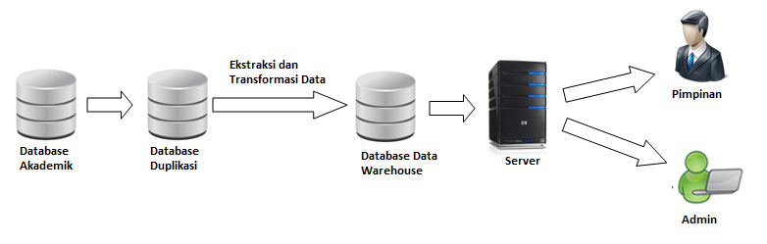

Gambar 4.1. Desain arsitektur sistem informasi eksekutif berbasis web di STMIK Yadika Bangil

Secara singkat, kerja sistem informasi eksekutif ini adalah :

* + - Data diperoleh dari database akademik yang telah diproses terlebih dahulu melalui sistem informasi transaksional
    - Database akademik kemudian di duplikasi. Setelah di duplikasi, database hasil duplikasi tersebut diekstraksi dan ditransformasikan menjadi Database data warehouse. Data yang diekstraksi dan ditransformasikan sesuai kebutuhan staf eksekutif, dalam hal ini mengacu pada standard borang akreditasi S1.
    - Data akademik yang dibutuhkan oleh staf eksekutif ditampilkan dalam sistem. Tampilan yang mudah dimengerti sehingga bisa menjadi pertimbangan dalam pengambilan keputusan.
    1. ***Block Diagram***

Block diagram dari sistem informasi eksekutif berbasis web di STMIK Yadika Bangil dapat dilihat pada gambar 5.2 berikut ini.



Gambar 4.2. Block diagram sistem informasi eksekutif

Keterangan :

* Database Akademik

Database Akademik adalah database hasil dari proses sistem informasi transaksional bidang akademik.

* Database Duplikasi

Database duplikasi adalah database hasil penggandaan dari database akademik. Penggandaan ini dimaksudkan agar pengolahan sistem informasi eksekutif tidak mengganggu sistem transaksional yang sedang berjalan. Penggandaan ini dilakukan secara berkala untuk mengupdate data akademik hasil dari sistem informasi transaksional akademik yang kemudian akan diolah pada sistem informasi eksekutif.

* Ekstraksi dan Transforming Data

Database baru hasil duplikasi kemudian diekstraksi dan ditransformasi ke database data warehouse. Hanya data-data yang dibutuhkan saja yang akan dieksraksi dan ditransformasi. Proses ekstraksi dan transformasi data ini meminjam konsep *Bussiness Intelligence* Ronald (2008). Adapun langkah-langkahnya adalah seperti berikut :

1. Identifikasi masalah bisnis yang perlu diselesaikan dengan gudang data dan menentukan data yang diperlukan untuk menyelesaikan masalah tersebut.
2. Identifikasi lokasi dari data-data yang diperlukan dan mengambilnya dari sumber penyimpanannya.
3. Merubah data yang diperoleh dari beragam sumber tersebut ke dalam sebuah data yang konsisten.
4. Mengambil data yang telah dirubah tersebut ke dalam lokasi yang tersentralisasi.
5. Membuat sebuah gudang data dengan data yang ada dalam lokasi yang tersentralisasi tersebut
6. Memasang sebuah produk atau aplikasi yang dapat memberikan akses ke data yang ada dalam cube tadi. Ada berbagai macam jalan dan cara untuk berbagai macam tipe pekerjaan ketika berurusan dengan cube. Salah satunya adalah dengan Slicing dan dicing. Slicing dan dicing adalah operasi untuk melihat data sebagai visualisasi dari cube(Kusnawi, 2009). Dengan slicing dan dicing pengguna dapat melihat data dari beberapa perspektif. Pengguna dapat mengektrak bagian dari data aggregated dan dapat memeriksa dengan detail berdasarkan dimensi-dimensi yang diinginkan.



Gambar 4.3. Contoh Proses Slicing dan dicing

Sumber : Kusnawi, 2009

* Database Data Warehouse

Database data warehouse adalah gudang data yang dijadikan acuan untuk melihat dan menganalisa data lampau. Database data warehouse ini diperolah dari ektraksi dan transformasi database duplikasi.

* Pengolahan Sistem Informasi Eksekutif Akademik

Sistem Informasi Eksekutif Akademik ini menggunakan aplikasi berbasis web. Dalam web SIE ini akan diberikan pilihan informasi eksekutif yang mengacu pada standard borang akreditasi S1. Informasi eksekutif tersebut diakses oleh user. User adalah jajaran staf eksekutif. Tampilan informasi eksekutif adalah laporan berupa grafik dan tabel data.

* + 1. ***Context Diagram***

Secara konsep Diagram Konteks dapat dilihat pada Gambar 4 Dalam diagram konteks tersebut terdapat 2 (dua) eksternal entitas antara lain : admin dan user. User adalah jajaran staf eksekutif.



Gambar 4.4 Context Diagram Sistem Informasi Eksekutif

Keterangan :

* Admin berwenang mengekstraksi data dari database duplikasi kemudian mentransformasikannya ke database data warehouse. Data yang diekstraksi dan ditransformasikan adalah hanya data-data yang diperlukan saja untuk keperluan eksekutif.
* Staf Eksekutif atau pimpinan dapat mengakses informasi yang dibutuhkan yang diharapkan informasi tersebut dapat memberikan masukan sebagai pertimbangan dalam pengambilan keputusan atau kebijakan.
  + 1. ***Data Flow Diagram***

Data Flow Diagram (DFD)dipergunakan untuk menggambarkan proses dari sistem yang akan dibuat termasuk interaksinya dengan eksternal entitas yang ada.



Gambar 4.5. Data Flow Diagram dari sistem informasi eksekutif

Keterangan :

* Proses 1 : Pengolahan Informasi Eksekutif Kelulusan Tepat Waktu

Proses ini menampilkan informasi mengenai data mahasiswa yang lulus tepat waktu dan grafik prosentasenya. Juga ditampilkan grafik perbandingan antara tahun saat ini dan beberapa tahun sebelumnya.

* Proses 2 : Pengolahan Informasi Eksekutif Beban Dosen

Proses ini menampilkan informasi mengenai data dosen beserta beban sks sekaligus grafik prosentasenya. Juga ditampilkan grafik perbandingan antara tahun saat ini dan beberapa tahun sebelumnya.

* Proses 3 : Pengolahan Informasi Eksekutif Mahasiswa dan Dosen Pembimbing Akademik

Proses ini menampilkan informasi mengenai data dosen pembimbing akademik beserta mahasiswa bimbingannya sekaligus grafik prosentasenya. Juga ditampilkan grafik perbandingan antara tahun saat ini dan beberapa tahun sebelumnya.

* Proses 4 : Pengolahan Informasi Eksekutif Dosen Pembimbing Tugas Akhir

Proses ini menampilkan informasi mengenai data dosen pembimbing tugas akhir beserta mahasiswanya sekaligus prosentasenya. Juga ditampilkan grafik perbandingan antara tahun saat ini dan beberapa tahun sebelumnya.

* + 1. ***Star Schema***

Skema yang digunakan untuk pemodelan data adalah *star schema* dimana terdapat satu tabel fakta dan beberapa tabel dimensi. Penggunaan *star schema* memungkinkan proses *query* yang lebih ringan dan memudahkan penjelajahan terhadap data dimensinya.(Jeffrey, 2005)

Pada sistem informasi eksekutif berbasis web ini dirancang 4 *star schema* yaitu untuk setiap pengolahan data yang dilakukan. *Star schema* pertama menjelaskan tentang data kelulusan tepat waktu seperti yang terlihat pada gambar 5.6. *Star schema* kedua menjelaskan tentang data dosen beserta beban mengajarnya seperti terlihat pada gambar 5.7. *Star schema* ketiga menjelaskan tentang data dosen pembimbing akademik beserta mahasiswanya seperti terlihat pada gambar 5.8. *Star Schema* keempat menjelaskan tentang dosen pembimbing tugas akhir beserta mahasiswanya seperti terlihat pada gambar 5.9.

(gambar star schemanya 1-4)

* + 1. **Desain Struktur Tabel**

Pada rancang bangun sistem informasi eksekutif ini data yang diolah adalah data hasil dari sistem informasi transaksional yang kemudian diekstraksi dan ditransformasikan menjadi data warehouse. Untuk itu tabel yang dibuat adalah tabel-tabel yang berisi field-field yang merupakan hasil transformasi dari database duplikasi.

Terdapat beberapa tabel hasil transformasi dari database duplikasi, yaitu sebagai berikut :

1. Nama tabel : t_kelulusantepatwaktu

Keterangan : tabel ini digunakan untuk menyimpan data kelulusan tepat waktu.

Tabel 4.1. Tabel Kelulusan Tepat Waktu

|  |  |  |  |
| --- | --- | --- | --- |
| **Field Name** | **Type** | **Size** | **Keterangan** |
| Nim | Text |  | Untuk menyimpan nim |
| Nama_Mhs | Text |  | Untuk menyimpan nama mahasiswa |
| IPK | Text |  | Untuk menyimpan IPK |
| Tahun_Masuk | Text |  | Untuk menyimpan tahun masuk |
| Tahun_Lulus | Text |  | Untuk menyimpan tahun lulus |
| Keterangan | Text |  | Untuk menyimpan keterangan |

1. Nama tabel : t_bebandosen

Keterangan : tabel ini digunakan untuk menyimpan data dosen dan beban mengajarnya

Tabel 4.2. Tabel Beban Dosen

|  |  |  |  |
| --- | --- | --- | --- |
| **Field Name** | **Type** | **Size** | **Keterangan** |
| Kode_dosen | Text |  | Untuk menyimpan kode dosen |
| Nama_dosen | Text |  | Untuk menyimpan nama dosen |
| Kode_matkul | Text |  | Untuk menyimpan kode mata kuliah |
| Nama_matkul | Text |  | Untuk menyimpan nama mata kuliah |
| Semester | Text |  | Untuk menyimpan semester |
| Jumlah_sks | Text |  | Untuk menyimpan jumlah sks |
| Tahun_Ajaran | Text |  | Untuk menyimpan tahun ajaran |

1. Nama tabel : t_mhsdanpembimbingakademik

Keterangan : tabel ini digunakan untuk menyimpan data dosen pembimbing akademik beserta mahasiswanya.

Tabel 4.3. Tabel Mahasiswa dan Pembimbing Akademik

|  |  |  |  |
| --- | --- | --- | --- |
| **Field Name** | **Type** | **Size** | **Keterangan** |
| NIM | Text |  | Untuk menyimpan nim mahasiswa |
| Nama_Mahasiswa | Text |  | Untuk menyimpan nama mahasiswa |
| NIDN | Text |  | Untuk menyimpan NIDN |
| Nama_Dosen | Text |  | Untuk menyimpan nama dosen |
| Tahun_Ajaran | Text |  | Untuk menyimpan tahun ajaran |

1. Nama tabel : tb_dosenpembimbingTA

Keterangan : tabel ini digunakan untuk menyimpan data dosen pembimbing tugas akhir beserta mahasiswanya.

Tabel 4.4. Tabel Dosen Pembimbing Tugas Akhir

|  |  |  |  |
| --- | --- | --- | --- |
| **Field Name** | **Type** | **Size** | **Keterangan** |
| NIM | Text |  | Untuk menyimpan nim mahasiswa |
| Nama_Mahasiswa | Text |  | Untuk menyimpan nama mahasiswa |
| NIDN | Text |  | Untuk menyimpan NIDN |
| Nama_Dosen | Text |  | Untuk menyimpan nama dosen |
| Tahun_Ajaran | Text |  | Untuk menyimpan tahun ajaran |

* + 1. **Desain Menu**

Desain menu digunakan untuk menggambarkan tampilan menu untuk user. Karena disini usernya ada 2 yaitu admin dan pimpinan maka desain menunya pun terbagi menjadi 2 sesuai otoritas dari masing-masing user.

**BAB V**

**IMPLEMENTASI DAN EVALUASI SISTEM**

Sistem Informasi Eksekutif di STMIK Yadika Bangil ini dibangun dengan menggunakan bahasa pemrograman PHP karena berbasis web. Pada bab ini akan dijelaskan tampilan form yang ada pada sistem ini serta fungsinya.

* 1. **Halaman Utama (*Home)***

Ketika sistem ini diakses untuk pertama kalinya akan muncul halaman utama atau Home yang berisi sekilas informasi tentang STMIK Yadika Bangil serta berisi menu untuk login. Berikut ini gambar halaman *Home*  sistem informasi eksekutif ini.

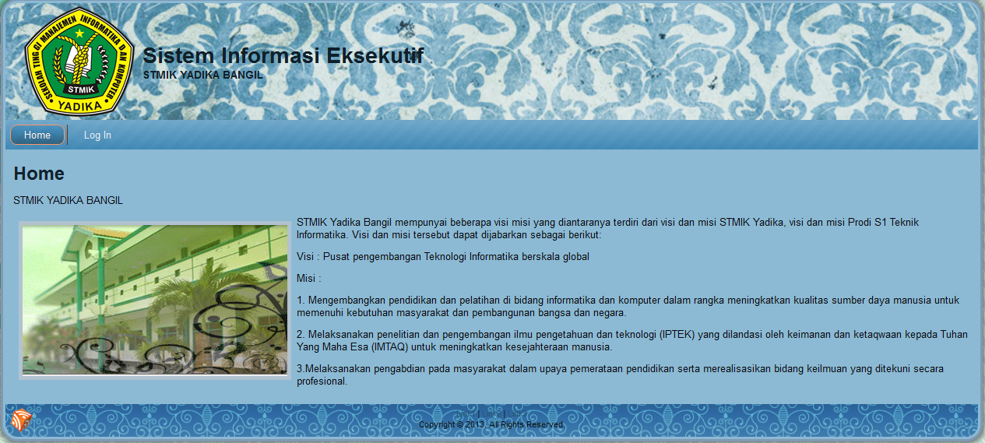Gambar 5.1. Tampilan Halaman Utama SIE STMIK Yadika Bangil

Untuk masuk ke menu selanjutnya maka user harus memilih menu login.

* 1. **Halaman Login**

Pada menu login user harus memasukkan user id serta password agar bisa mengakses sistem lebih jauh. Otoritas sistem dibedakan menjadi 2 user yaitu admin dan pimpinan (staf eksekutif). Tampilan halaman login sistem ini dapat dilihat pada gambar 5.2 berikut.

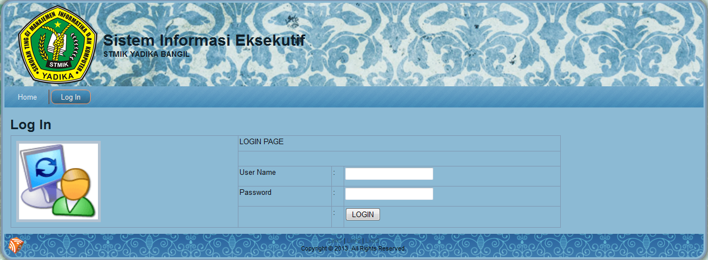

Gambar 5.2. Tampilan Halaman Login SIE STMIK Yadika Bangil

* 1. **Halaman Utama untuk user sebagai admin**

Apabila user mengakses sistem sebagai admin maka user memiliki 5 otoritas yaitu mengektraksi dan mentransformasi data kelulusan mahasiswa, beban dosen, pembimbing akademik, pembimbing TA (Tugas Akhir) serta presensi dosen. Pada halaman utama user sebagai admin ditampilkan 5 pilihan menu seperti yang terlihat pada tampilan berikut.

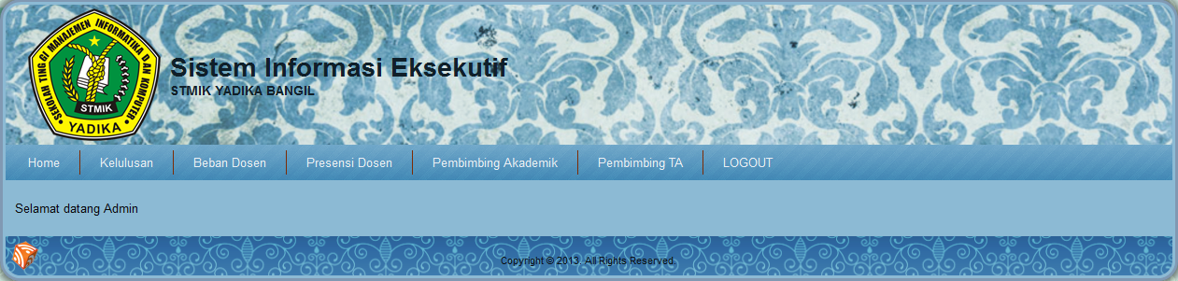

Gambar 5.3. Tampilan Halaman Utama Admin SIE STMIK Yadika Bangil

* + 1. **Admin – Menu Kelulusan**

Tugas admin adalah mengektraksi data dari database duplikasi ke database data warehouse yang kemudian nantinya akan diolah dalam sistem informasi eksekutif. Salah satu data yang diekstraksi adalah data kelulusan mahasiswa. Untuk mengektraksi data kelulusan mahasiswa admin bisa memilih menu Kelulusan yang kemudian menu tersebut akan menyajikan data-data mahasiswa yang diperoleh data duplikasi database sistem informasi transaksional. Lalu admin bisa memilih button Ekstraksi dan Transformasi untuk mengeksekusi data. Berikut ini tampilan halaman untuk ektraksi data kelulusan.

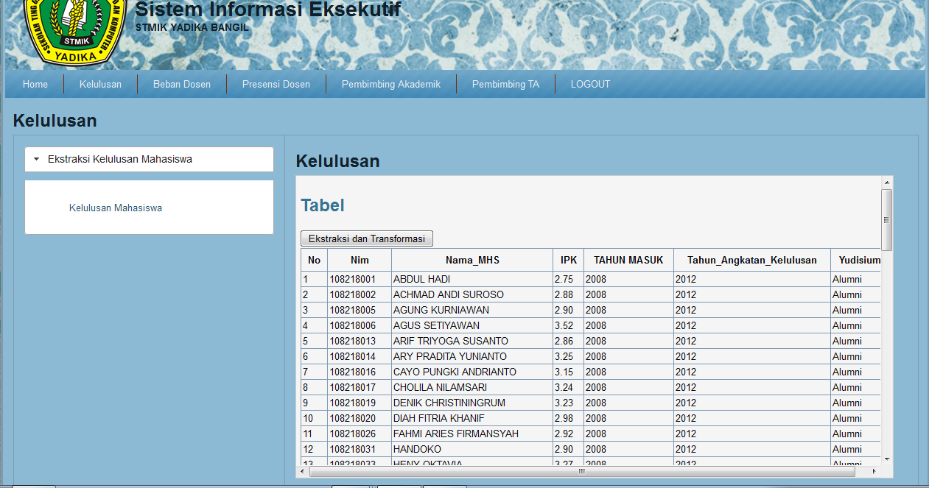

Gambar 5.4. Tampilan Halaman Menu Kelulusan untuk Admin

* + 1. **Admin – Menu Beban Dosen**

Selain data kelulusan admin juga bertugas untuk mengekstraksi data beban dosen. Data beban dosen disini digunakan untuk mengetahui jumlah sks mengajar tiap dosen. Nantinya data ini akan diolah lebih lanjut dalam sistem informasi eksekutif ini. Untuk mengektraksi beban dosen admin memilih menu Beban Dosen pada halaman utama admin.

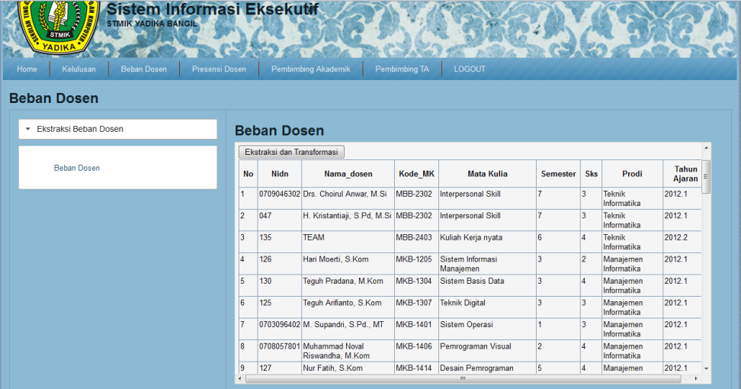Gambar 5.5. Tampilan Halaman Menu Beban Dosen untuk Admin

* + 1. **Admin – Presensi Dosen**

Admin juga diharuskan untuk mengekstraksi dan mentransformasikan data presensi dosen. Data presendi dosen dibedakan menjadi dua yaitu data presensi dosen tetap dan data presensi dosen tidak tetap. Pada menu Admin – Presensi dosen sudah disediakan 2 pilihan ekstraksi dan transformasi seperti terlihat pada gambar 5.6. Dan admin bisa memilih untuk mengektraksi data yang admin kehendaki.

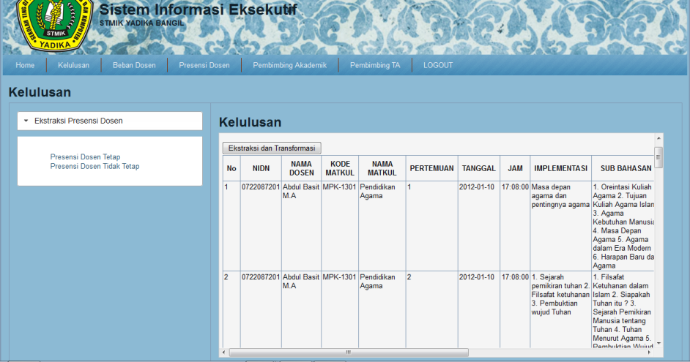

Gambar 5.6. Pilihan ekstraksi dan transformasi presensi dosen

* + 1. **Admin – Menu Pembimbing Akademik**

Admin juga bertugas untuk mengektraksi data pembimbing akademik. Ini diperlukan untuk mengetahui prosentase mahasiswa per pembimbing akademik baik per semester maupun per tahun. Untuk mengektraksi data pembimbing akademik admin bisa memilih button Ekstraksi dan Transformasi pada halaman pembimbing akademik seperti gambar berikut.

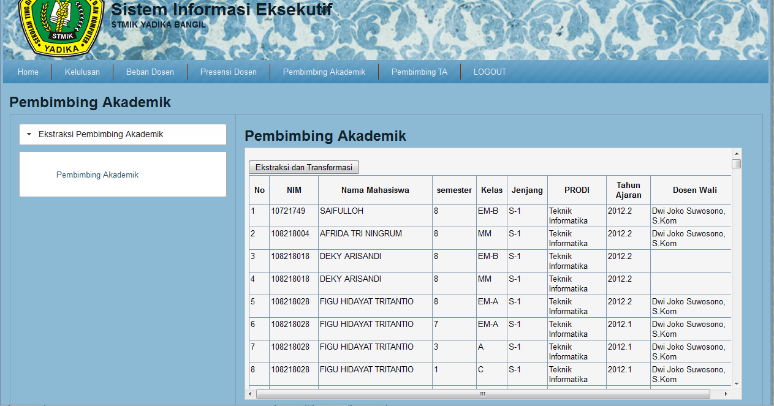Gambar 5.7. Tampilan Halaman Menu Pembimbing Akademik untuk Admin

* + 1. **Admin – Menu Pembimbing TA (Tugas Akhir)**

Selain pembimbing akademik admin juga diharuskan mengektraksi data pembimbing TA untuk mengetahui jumlah mahasiswa per dosen pembimbing. Untuk mengektraksi data pembimbing akademik admin bisa memilih button Ekstraksi dan Transformasi pada halaman pembimbing TA.

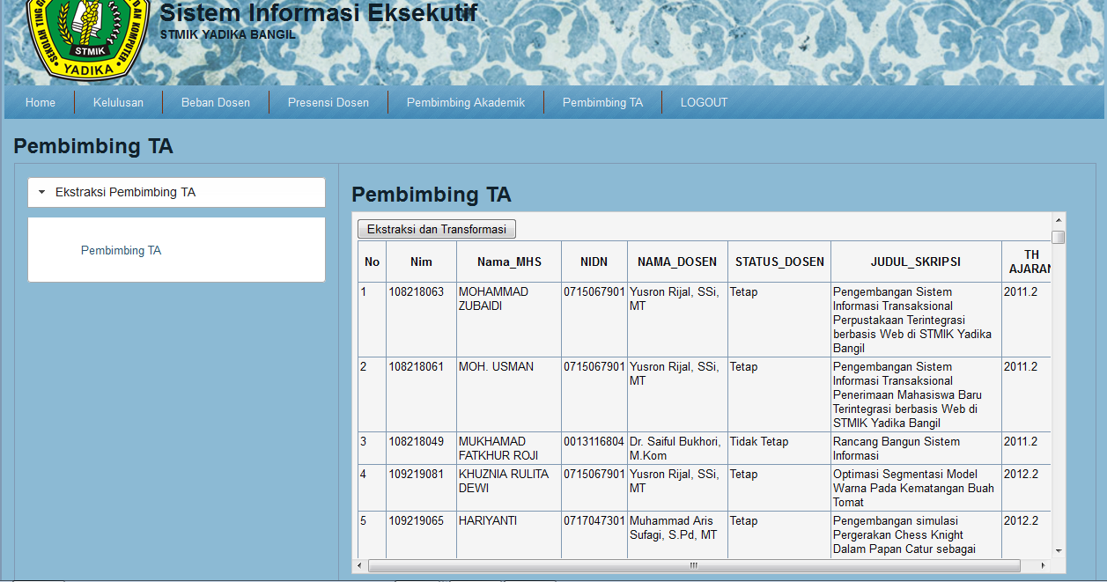

Gambar 5.8. Tampilan Halaman Menu Pembimbing TA untuk Admin

* 1. **Halaman Utama untuk user sebagai pimpinan**

Seperti yang sudah dijelaskan bahwa otoritas pada sistem ini dibagi menjadi 2 yaitu admin dan pimpinan. Semua menu pada admin dan pimpinan berbeda. Adapun admin hanya bertugas untuk mengektraksi data-data yang diperlukan sedangkan pimpinan memiliki hak untuk melihat laporan hasil pengolahan data yang sudah diektraksi terlebih dahulu oleh admin. Berikut tampilan halaman utama user sebagai pimpinan.

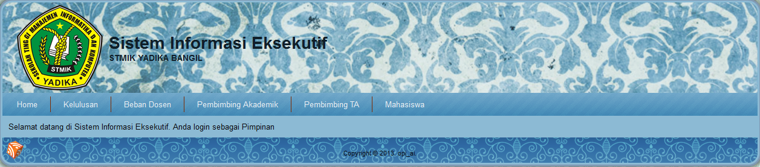

Gambar 5.9. Tampilan Halaman Utama untuk Pimpinan

Halaman utama pimpinan terdiri dari 4 menu utama. Dan setiap menu memiliki beberapa sub menu.

* + 1. **Pimpinan – Menu Kelulusan**

Menu kelulusan untuk pimpinan memiliki 3 sub menu yaitu data kelulusan, grafik kelulusan, dan data lampau. Selain itu sub menu grafik kelulusan juga memiliki sub menu yaitu grafik kelulusan per tahun dan laju perkembangan. Berikut ini tampilan menu dan sub menu yang ada pada menu Kelulusan untuk pimpinan.

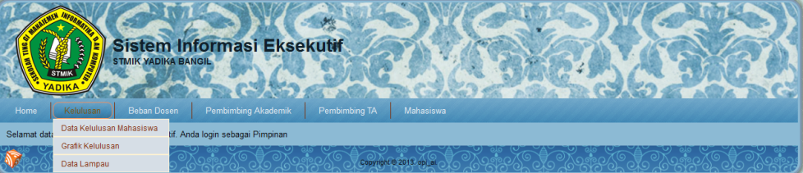

Gambar 5.9. Tampilan menu dan sub menu kelulusan untuk Pimpinan

Bila pimpinan ingin melihat data kelulusan 5 tahun terakhir maka pimpinan bisa memilih menu Kelulusan – Data Kelulusan sehingga akan muncul tampilan data kelulusan 5 tahun terakhir beserta grafik kelulusan 5 tahun terakhir. Tampilannya dapat dilihat pada gambar berikut.

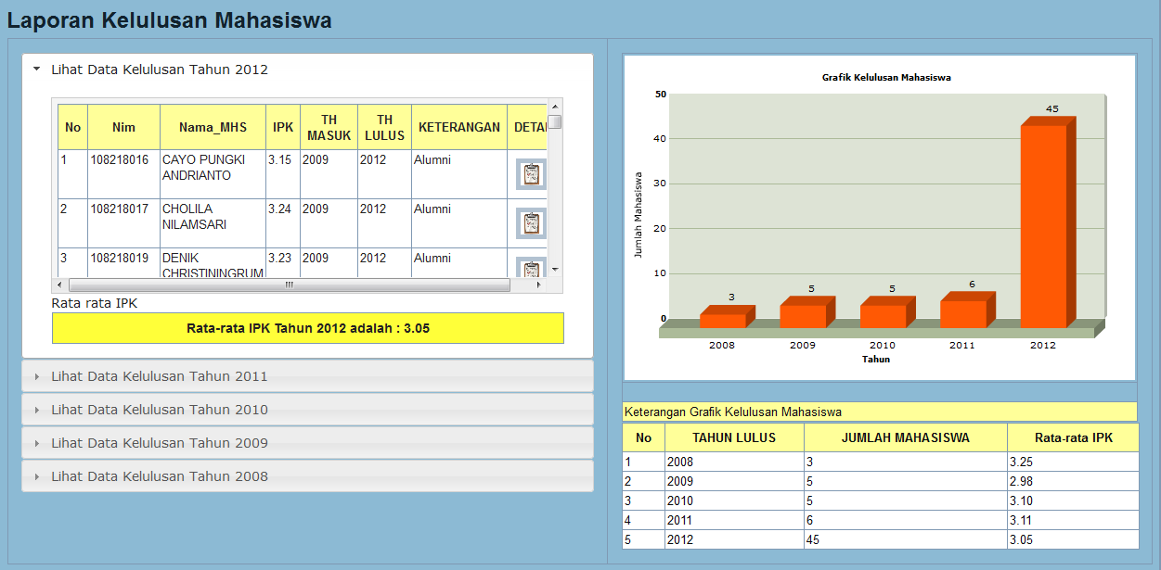

Gambar 5.10. Tampilan Data Kelulusan Mahasiswa

Pada tampilan tersebut data kelulusan mahasiswa diklasifikasikan berdasarkan tahun lulusnya sehingga pimpinan bisa melihat data kelulusan mahasiswa berdasarkan tahun dengan cara meng-klik menu accordion yang diberi judul masing-masing data.

Selain data pimpinan juga bisa melihat grafik kelulusan. Grafik kelulusan dibedakan menjadi 2 yaitu grafik kelulusan per tahun dan laju perkembangan. Grafik kelulusan pertahun akan menggambarkan jumlah kelulusan mahasiswa pada tahun yang dipilih. Berikut tampilan grafik kelulusan mahasiswa per tahun.

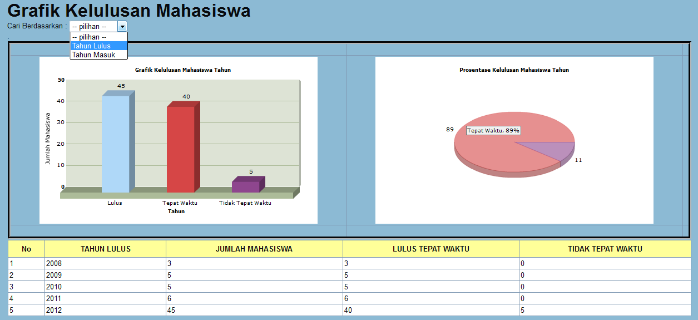

Gambar 5.11. Tampilan grafik Kelulusan Mahasiswa per tahun

Pada tampilan tersebut pimpinan bisa memilih apakah ingin melihat berdasarkan Tahun Masuk atau Tahun Lulus. Tampilan grafik dibedakan menjadi 2 yaitu grafik batang dan pie. Grafik batang digunakan untuk menggambarkan jumlah mahasiswa yang lulus, jumlah mahasiswa yang lulus tepat waktu, dan jumlah mahasiswa yang lulus tidak tepat waktu. Sedangkan grafik pie menggambarkan prosentasi mahasiswa yang lulus tepat waktu dan lulus tidak tepat waktu. Mahasiswa yang lulus tepat waktu adalah yang memiliki masa studi maksimal 4 tahun, sedangkan yang lulus tidak tepat waktu adalah mahasiswa yang memiliki masa lebih dari 4 tahun.

Grafik yang kedua adalah grafik laju perkembangan. Grafik ini berfungsi untuk melihat lzju perkembangan kelulusan mahasiswa dari tahun ke tahun. Berikut tampilan halaman untuk grafik laju perkembangan kelulusan mahasiswa.

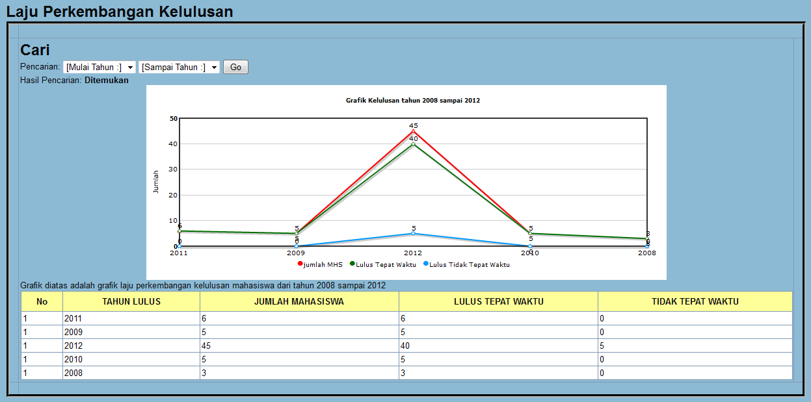

Gambar 5.12. Tampilan grafik laju perkembangan

Pada tampilan grafik laju perkembangan disediakan 2 option untuk memilih dari tahun berapa sampai tahun berapa data kelulusan yang ingin divisualisasikan. Grafik disajikan menggunakan model Line agar mudah dibaca laju perkembangannya.

Pilihan yang terakhir pada menu Kelulusan adalah data lampau. Data lampau ini digunakan untuk melihat data-data kelulusan yang sudah lama atau terdahulu yang mungkin bisa dijadikan sebagai bahan rujukan untuk menentukan kebijakan. Data lampau kelulusan mahasiswa bisa dilihat berdasarkan tahun lulus maupun tahun masuk. Berikut tampilan data lampau kelulusan mahasiswa.

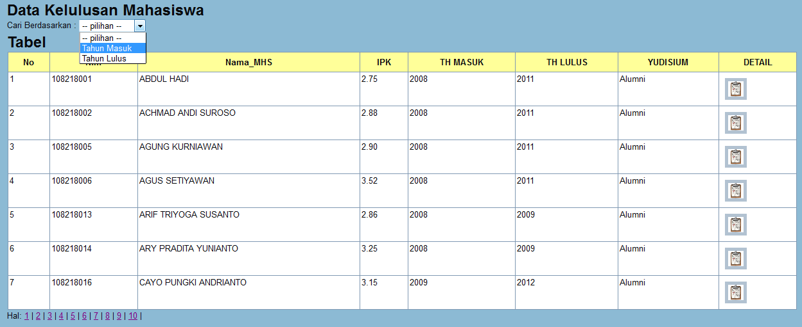

Gambar 5.13. Tampilan data lampau kelulusan

Pada kolom cari berdasarkan pimpinan bisa memilih apakah ingin mencari data lampau berdasarkan tahun lulus atau tahun masuk. Setelah di-klik tahun lulus atau tahun masuk maka akan muncul option untuk memilih tahun sehingga data yang ditampilkan adalah hanya data yang sesuai kriteria yang dipilih saja.

* + 1. **Pimpinan – Menu Beban Dosen**

Pada dasarnya setiap sub menu pada tiap-tiap menu memiliki fungsi yang sama yaitu untuk menampilkan data dan grafik sesuai kriteria yang diinginkan. Seperti halnya menu kelulusan menu beban dosen juga memiliki sub menu untuk menampilkan data beban dosen 5 tahun terakhir. Data beban dosen ini dimaksudkan untuk mengetahui berapa jumlah sks yang diampu setiap dosen per semester. Berikut ini tampilan dari data beban dosen 5 tahun terakhir.

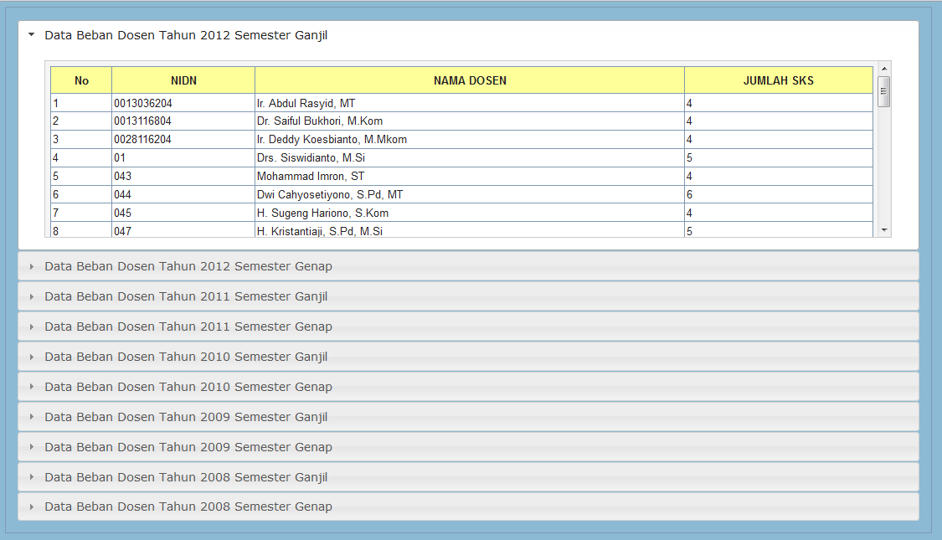

Gambar 5.14. Tampilan data beban dosen

Pada tampilan diatas terlihat menu accordion yang mengklasifikasikan data beban dosen tiap semester sehingga pimpinan bisa melihat sesuai tahun dan semester yang diinginkan.

Selain tampilan berupa tabel data beban dosen juga bisa divisualisasikan dalam bentuk grafik. Untuk mengetahui grafik beban dosen pimpinan bisa memilih menu Beban Dosen – Grafik Beban Dosen. Maka akan tampil pilihan cari berdasarkan yang berisi pilihan per semester, per tahun dan per dosen seperti tampilan berikut.

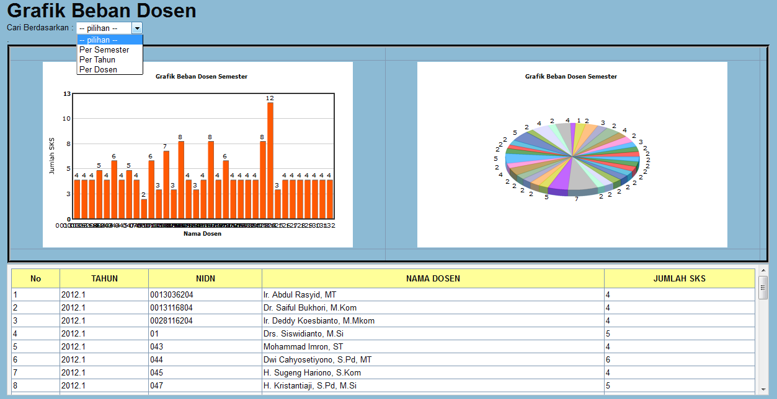

Gambar 5.15. Tampilan pilihan grafik beban dosen

Apabila pimpinan memilih per semester maka akan muncul pilihan tahun ajaran dan semester. Angka 1 mewakili semester ganjil sedangkan angka 2 mewakili semester genap. Setelah dipilih tahun ajaran dan semester yang diinginkan maka akan ditampilkan grafik beban dosen berdasarkan tahun ajaran dan semester yang diinginkan. Berikut tampilan grafik beban dosen per semester.

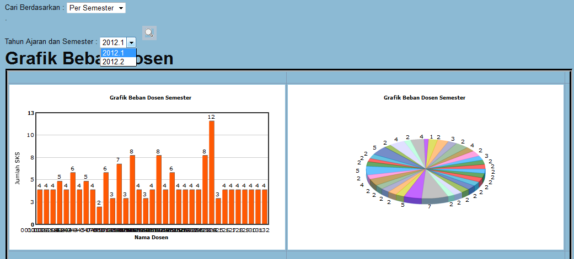

Gambar 5.16. Tampilan grafik beban dosen per semester

Apabila pimpinan memilih grafik per tahun maka akan muncul option yang berisi tahun dan pimpinan bisa memilih ingin menampilkan grafik tahun berapa. Tampilan grafik per tahun bisa dilihat pada gambar berikut.

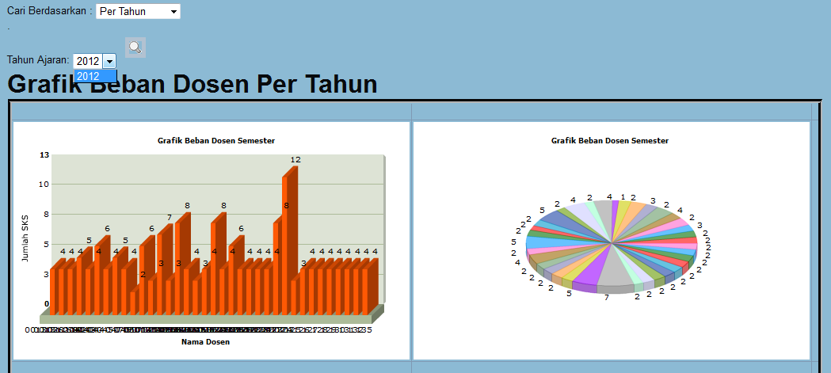

Gambar 5.17. Tampilan grafik beban dosen per tahun

Apabila pimpinan ingin mengetahui laju perkembanganbeban dosen untuk setiap dosen, pimpinan bisa memilih grafik per dosen. Pada option yang berisi nama dosen, pimpinan bisa memilih nama dosen yang diinginkan maka akan tampil grafik laju perkembangan dosen yang dipilih dari tahun ke tahun seperti gambar berikut.

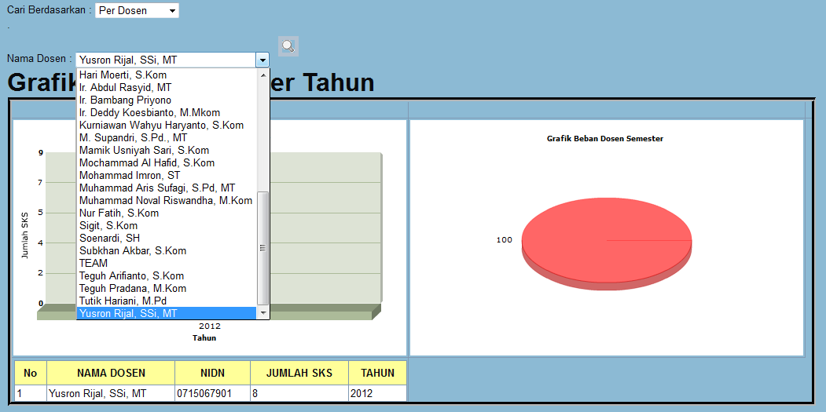

Gambar 5.18. Tampilan grafik beban dosen per dosen

Sistem informasi eksekutif ini juga bisa menampilkan data beban dosen yang sudah lampau melebihi 5 tahun sekalipun. Menu untuk menampilkannya adalah menu Data Lampau. Pada tampilan data lampau pimpinan bisa melihat berdasarkan tahun ajaran dan semester. Berikut tampilan data lampau beban dosen.

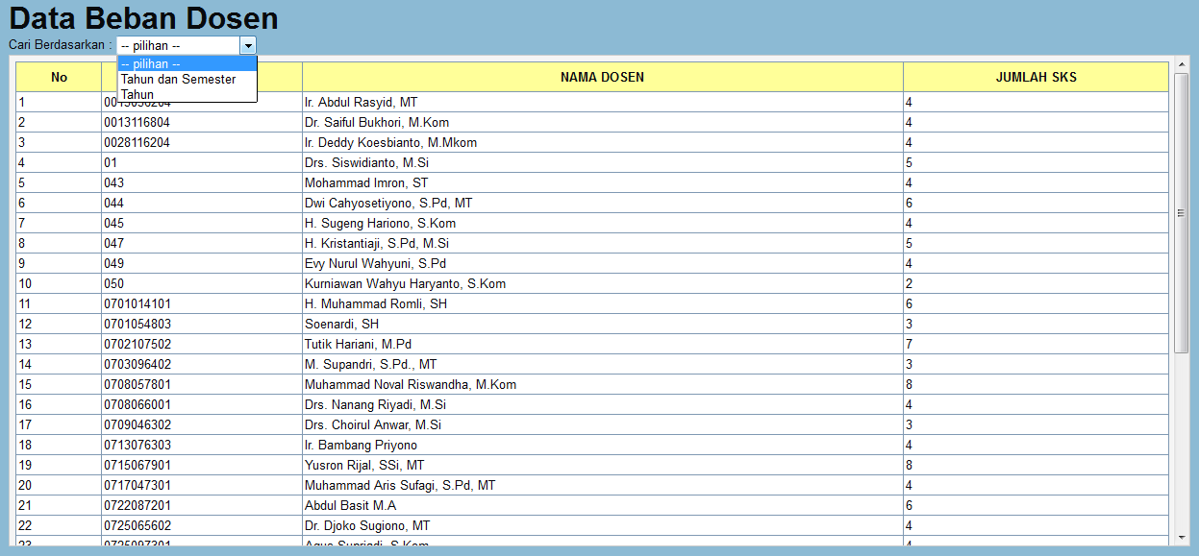

Gambar 5.19. Tampilan data lampau beban dosen

* + 1. **Pimpinan – Menu Pembimbing Akademik**

Menu pembimbing akademik memiliki 4 sub menu yaitu Tabel Data, Grafik, Tabel Perkembangan dan Data Lampau. Tabel data berfungsi untuk menampilkan data pembimbing akademik per semester dalam kurun waktu 5 tahun terakhir. Tabel data ini berisi nama dosen pembimbing akademik dan jumlah mahasiswa bimbingannya. Berikut tampilannya.

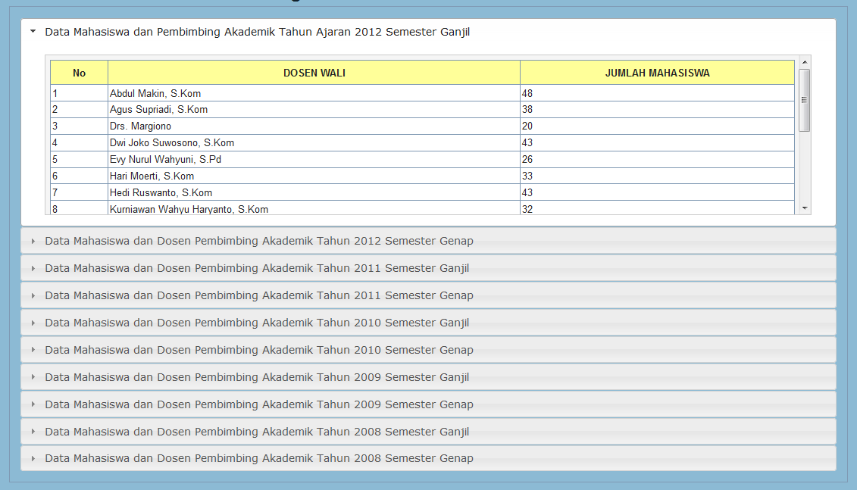

Gambar 5.20. Tampilan tabel data pembimbing akademik

Tabel data pembimbing akademik diklasifikasikan berdasarkan tahun ajaran dan semester ke dalam menu accordion sehingga pimpinan bisa melihat data sesuai tahun ajaran dan semester yang diinginkan.

Untuk memudahkan pimpinan dalam memahami data maka disediakan tampilan grafik untuk pembimbing akademik. Pimpinan bisa memilih grafik per semester, per tahun maupun per dosen sesuai dengan pilihan yang ada di kolom option berikut ini.

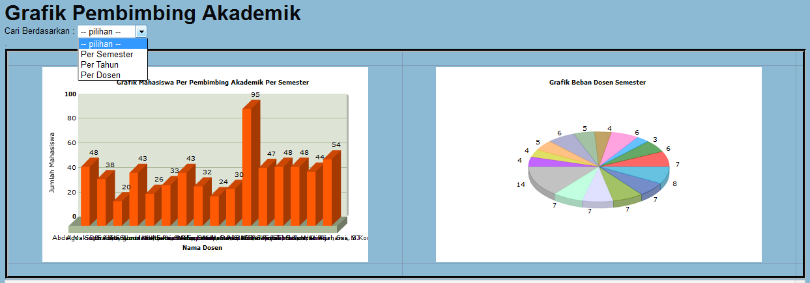

Gambar 5.21. Pilihan yang ada di option grafik pembimbing akademik

Apabila pimpinan ingin melihat pembimbing akademik per semester maka akan muncul option yang berisi tahun ajaran dan semester. Angka 1 mewakili semester ganjil dan angka 2 mewakili semester genap. Pimpinan bisa memilih tahun ajaran dan semester yang diinginkan maka sistem akan menampilkan datanya, contohnya seperti pada gambar berikut.

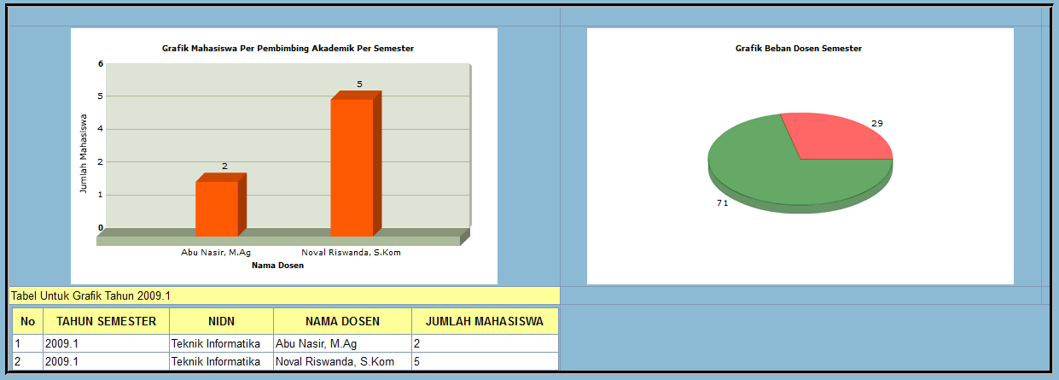

Gambar 5.22. Tampilan grafik pembimbing akademik per semester

Apabila pimpinan memilih cari berdasarkan tahun maka akan muncul option yang berisi tahun ajaran. Dan pimpinan bisa memilih grafik tahun berapa yang ingin divisualisasikan. Tampilan grafik pembimbing akademik berdasarkan tahun bisa dilihat pada gambar berikut.

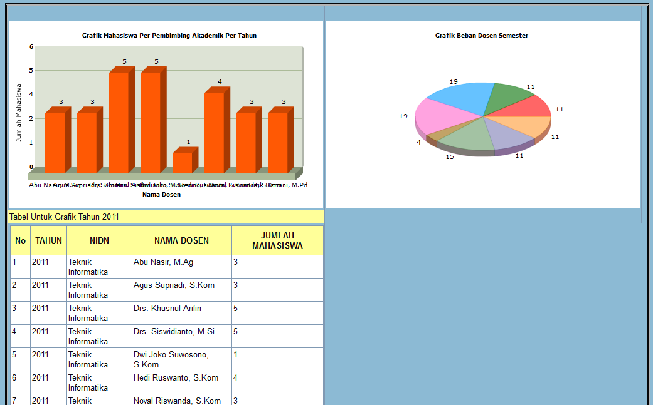

Gambar 5.23. Tampilan grafik pembimbing akademik per tahun

Dan apabila pimpinan ingin melihat laju perkembangan pembimbing akademik untuk setiap dosen pembimbing akademik maka pimpinan bisa menampilkan grafik dengan memilih per dosen pada kolom cari berdasarkan. Setelah itu akan muncul nama-nama dosen pembimbing akademik. Dan pimpinan bisa memilih laju perkembangan dosen mana yang ingin ditampilkan. Maka sistem akan menampilkan grafik laju perkembangan dosen tersebut dari tahun ke tahun seperti gambar berikut.

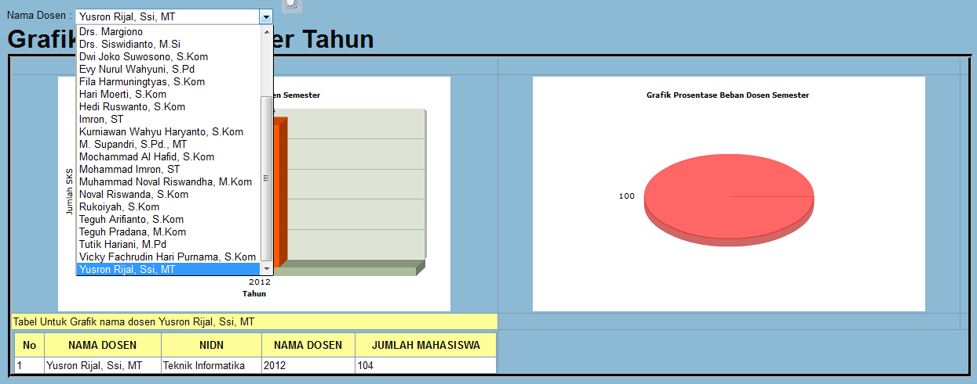

Gambar 5.24. Tampilan grafik pembimbing akademik per dosen

Sub menu yang terakhir pada pembimbing akademik adalah Data Lampau. Seperti pada menu-menu yang lain sub menu data lampau berfungsi untuk menampilkan data-data yang sudah lampau dalam hal ini adalah data pembimbing akademik. Data lampau ini juga bisa dilihat berdasarkan semester maupun berdasarkan tahun ajaran. Seperti yang terlihat pada gambar berikut ini.

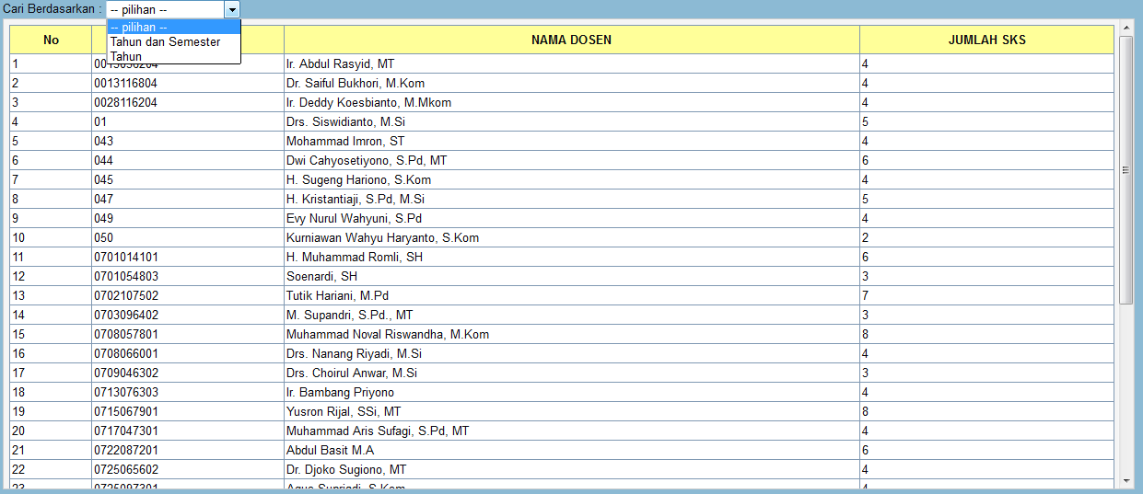

Gambar 5.25. Tampilan data lampau pembimbing akademik

* + 1. **Pimpinan – Menu Pembimbing Tugas Akhir (TA)**

Seperti halnya menu yang lain, pada menu pembimbing TA ini juga memiliki 4 sub menu yaitu tabel data, grafik, tabel perkembangan dan data lampau. Menu pembimbing TA ini digunakan untuk melihat jumlah mahasiswa per dosen pembimbing TA.

Pada tabel data ditampilkan data mahasiswa per pembimbing TA dalam kurun waktu 5 tahun terakhir. Data ini diklasifikasikan sesuai tahunnya sehingga terdapat menu accordion yang menampilkan 5 klasifikasi berdasarkan tahun ini. Seperti yang terlihat pada gamabr berikut.

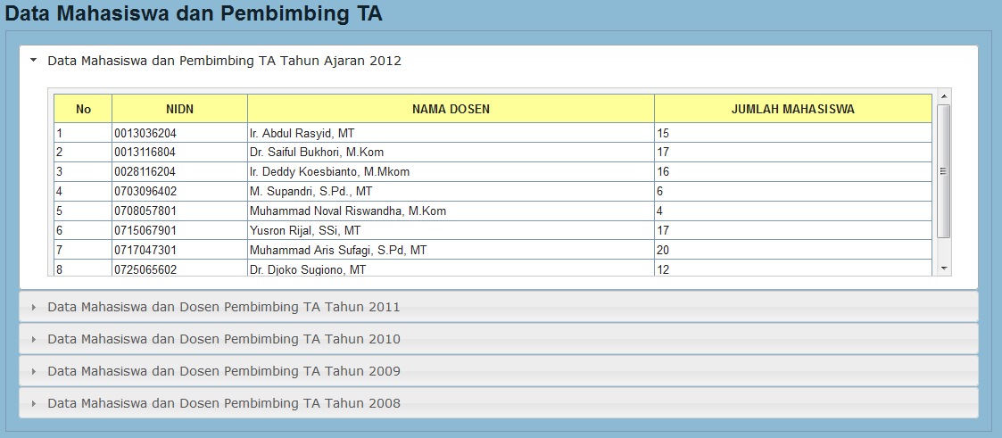

Gambar 5.27. Tabel data pembimbing TA

Untuk melihat grafiknya maka pimpinan bisa memilih sub menu grafik. Seperti halnya grafik yang lain, grafik pada menu pembimbing TA ini juga diklasifikasikan yaitu berdasarkan tahun ajaran dan dosen pembimbing. Grafik berdasarkan tahun ajaran menampilkan data data dosen pembimbing TA dan jumlah mahasiswa bimbingannya dalam bentuk grafik. Apabila pimpinan memilih menampilkan per tahun maka akan muncul option yang berisi tahun ajaran dan pimpinan bisa memilih tahun berapa yang diinginkan. Maka sistem akan menampilkan grafiknya seperti contoh berikut.

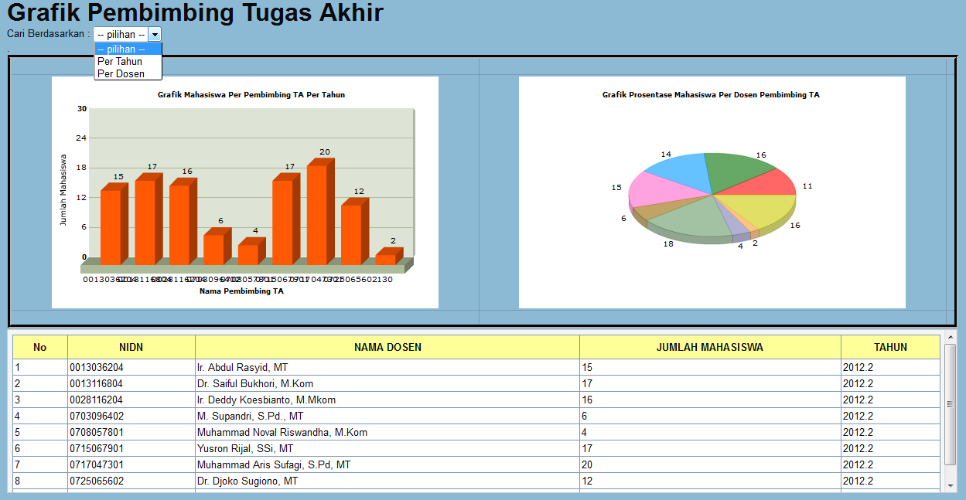

Gambar 5.28. Tampilan Grafik pembimbing TA

Apabila pimpinan ingin melihat laju perkembangan pembimbing TA untuk setiap dosennya maka pimpinan bisa memilih grafik per dosen. Akan muncul option yang berisi nama dosen pembimbing TA dan pimpinan bisa memilih nama dosen yang diinginkan. Sistem akan menampilkan laju perkembangan dosen tersebut dari tahun ke tahun seperti gambar berikut.

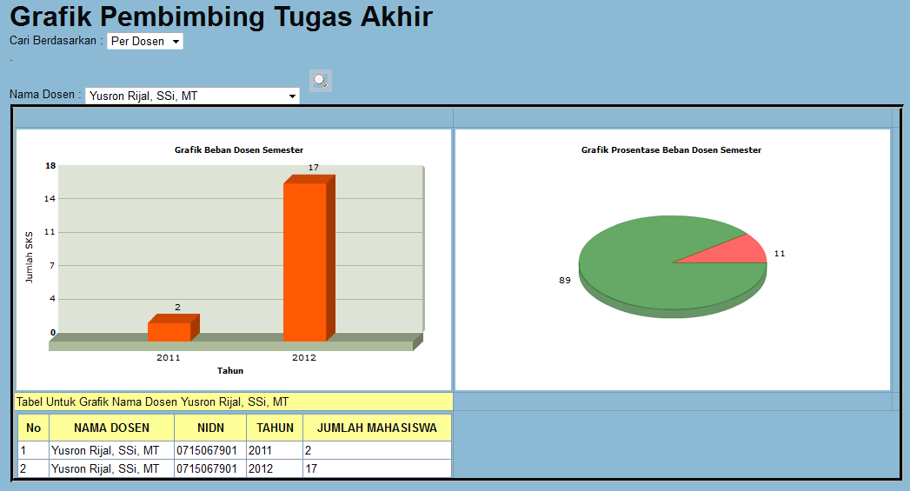

Gambar 5.29. Tampilan Grafik pembimbing TA per dosen

Untuk melihat data-data pembimbing TA terdahulu bahkan melebihi 5 tahun terakhir pimpinan bisa melihatnya pada sub menu Data Lampau. Sub menu ini memiliki 2 pilihan yaitu cari berdasarkan tahun dan dosen pembimbing TA. Jika pimpinan memilih berdasarkan tahun maka data yang ditampilkan adalah data pembimbing TA berdasarkan jumlah mahasiswanya berdasarkan tahun yang dipilih. Seperti terlihat pada gambar berikut ini.

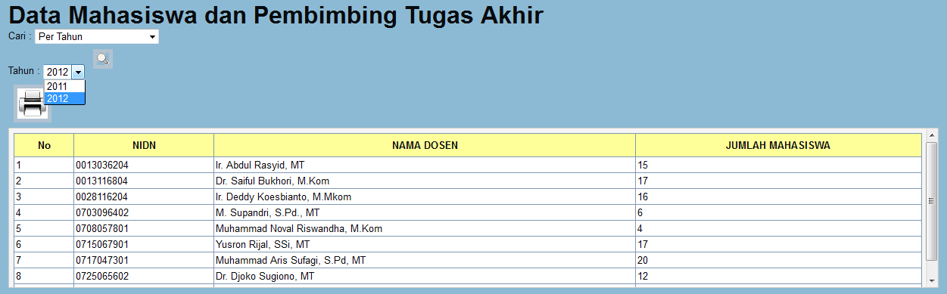

Gambar 5.30. Tampilan data lampau pembimbing TA per tahun

Dan apabila pimpinan memilih berdasarkan dosen maka yang ditampilkan adalah data mahasiswa yang dosen pembimbing TA nya sesuai yang dipilih oleh pimpinan. Contohnya seperti gambar berikut.

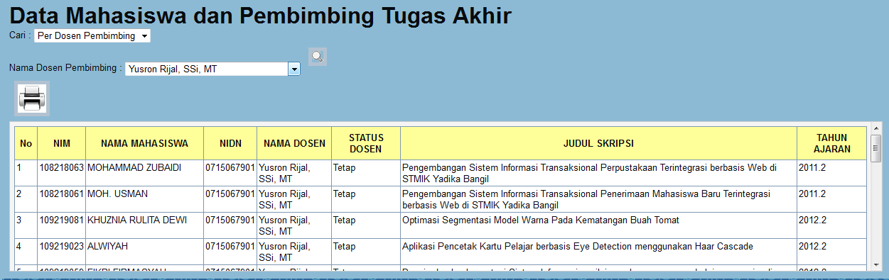

Gambar 5.31. Tampilan data lampau pembimbing TA per dosen

* + 1. **Pimpinan – Menu Mahasiswa**

Pada otoritas user sebagai pimpinan ketika memilih menu Mahasiswa maka akan ditampilkan 4 sub menu seperti berikut.

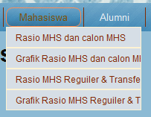

Gambar 5.32. Pilihan pada menu Mahasiswa

Sub menu pertama adalah Rasio Mahasiswa terhadap Calon Mahasiswa. Maksud dari menu ini adalah untuk menampilkan perbandingan antara calon mahasiswa dan mahasiswa yang diterima. Berikut tampilan datanya.

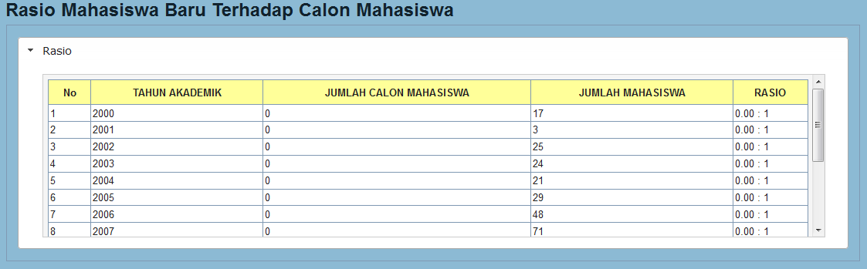

Gambar 5.33. Tampilan dari rasio mahasiswa dan calon mahasiswa

Rasio tersebut juga bisa dilihat dalam bentuk grafik. Apabila ingin melihat grafiknya maka pimpinan bisa memilih sub menu Grafik Rasio Mahasiswa dan Calon Mahasiswa. Dan tampilan dari grafiknya adalah seperti berikut.

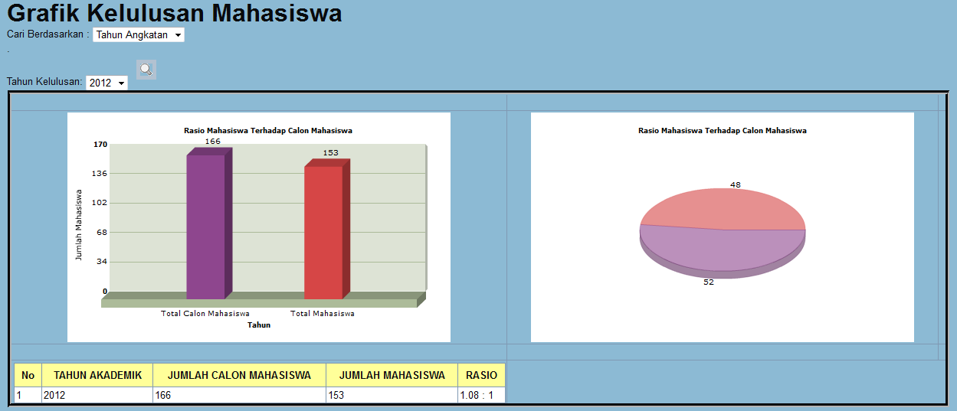

Gambar 5.34. Tampilan grafik rasio mahasiswa terhadap calon mahasiswa

Sub menu berikutnya adalah Rasio Mahasiswa Reguler dan Mahasiswa Transfer. Sub menu ini digunakan untuk melihat perbandingan antara mahasiswa regular dengan mahasiswa transfer. Berikut tampilan apabila sub menu ini dipilih.

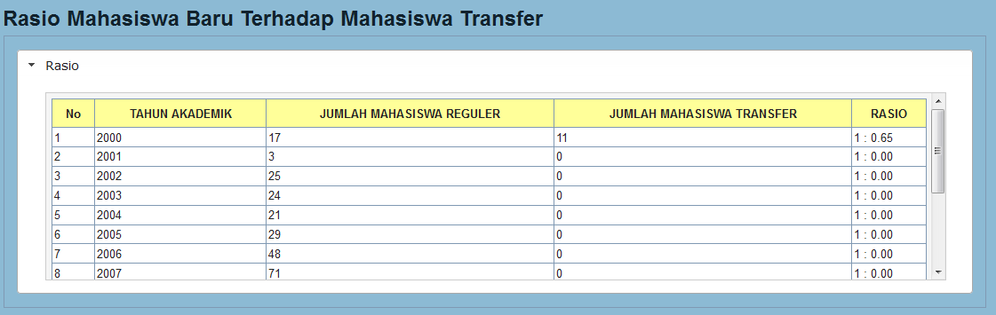

Gambar 5.35. Tampilan dari sub menu rasio mahasiswa regular dengan mahasiswa transfer

Selain tabel data di atas, perbandingan antara mahasiswa regular dengan transfer juga bisa dilihat grafiknya. Pimpinan bisa memilih sub menu Grafik rasio mahasiswa regular dan mahasiswa transfer. Maka hasil eksekusinya adalah seperti gambar berikut.

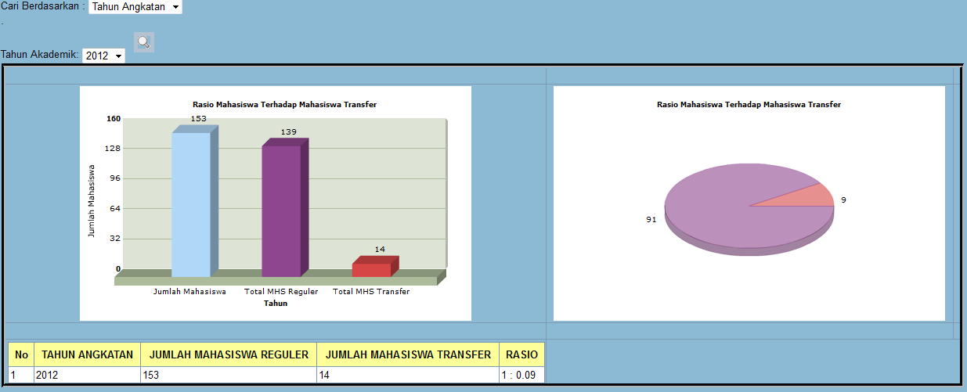

Gambar 5.36. Tampilan grafik rasio mahasiswa regular dengan mahasiswa transfer

* + 1. **Pimpinan – Menu Alumni**

Menu ini digunakan untuk melihat perbandingan atau rasio antara alumni yang sudah bekerja dan belum bekerja. Rasio alumni yang sudah bekerja dan belum bekerja juga ditampilkan dengan tabel data dan grafik. Untuk melihat tabel datanya pimpinan bisa memilih sub menu Data Alumni sehingga muncul tampilan seperti berikut.

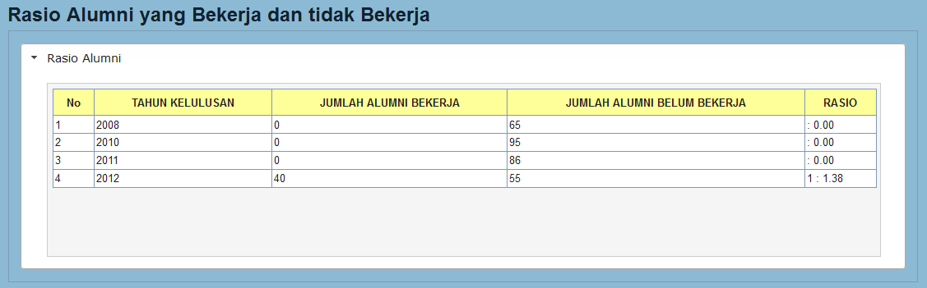

Gambar 5.37. Tampilan rasio alumni sudah bekerja dan belum bekerja

Sedangkan untuk menampilkan grafiknya maka pimpinan bisa memilih sub menu di bawahnya yaitu grafik alumni. Dan tampilannya adalah seperti berikut.

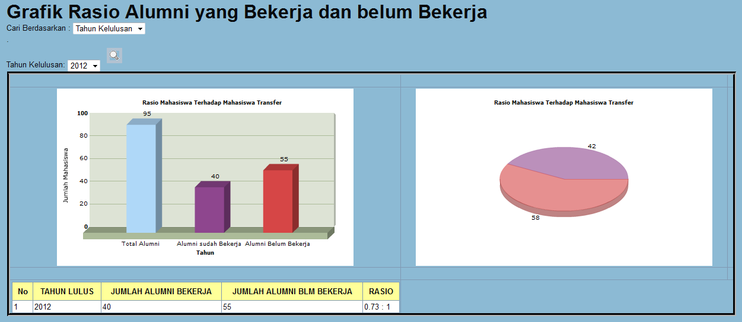

Gambar 5.38. Tampilan grafik rasio alumni sudah bekerja dan belum bekerja

* 1. **Analisa Proses**

Proses utama pada sistem informasi eksekutif ini adalah proses ekstraksi dan transformasi data yang dibutuhkan. Ada beberapa proses ektraksi dan transformasi data yaitu seperti berikut.

* + 1. **Ekstraksi dan transformasi data kelulusan mahasiswa**

Sesuai pada perancangan sistem bahwa untuk ekstraksi data kelulusan mahasiswa akan dijadikan menjadi sebuah tabel baru yang berisi field-field yang diambil dari beberapa tabel di database duplikasi. Berikut isi dari tabel baru yang kemudian diberi nama tb_kelulusan.

Tabel 5.1. Field-field pada tabel kelulusan

|  |  |
| --- | --- |
| **Field yang dibutuhkan** | **Tabel asal** |
| Nim | T_Mahasiswa |
| Nama_Mhs | T_Mahasiswa |
| IPK | T_Yudisium |
| Tahun_Masuk | T_Mahasiswa |
| Tahun_Lulus | T_Alumni |
| Keterangan | T_Yudisium |

Field-field pada tabel kelulusan diambil dari 3 tabel yaitu tabel mahasiswa, tabel yudisium dan tabel alumni. Untuk mengambil field-field tersebut digunakan coding berikut ini.

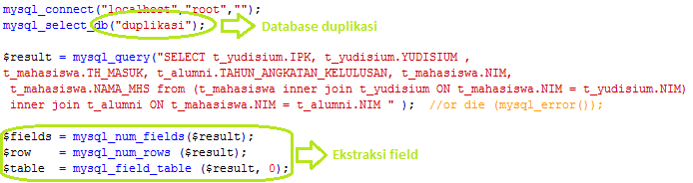

Setelah field-field yang dibutuhkan diambil dari tabel asalnya kemudian sistem akan meng-*create* tabel baru pada database eksekutif yang akan digunakan untuk proses selanjutnya. Berikut coding untuk meng-*create* tabel kelulusan.

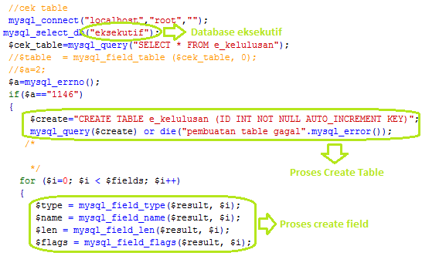

Setelah proses *create* database proses selanjutnya adalah proses penyimpanan data yang ada pada tabel asal ke tabel yang baru di-*create*. Codingnya adalah seperti berikut.

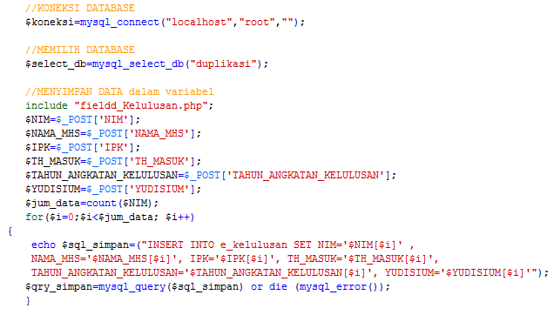

Hasil ekstraksi dan transformasi data kelulusan menjadi tb_kelulusan bisa dilihat pada halaman admin seperti berikut.

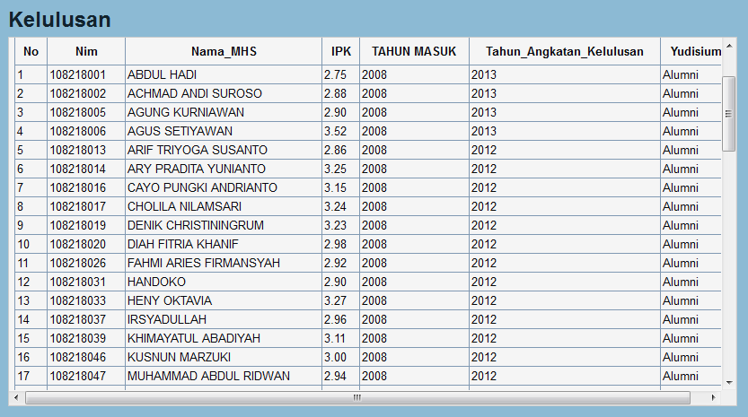

Gambar 5.39. Hasil ekstraksi dan tranformasi tb_kelulusan

* + 1. **Ekstraksi dan transformasi data beban dosen**

Untuk proses ekstraksi dan transformasi data beban dosen, field yang diperlukan diambil dari 3 tabel yaitu tabel dosen, tabel KHS dan tabel matkul seperti berikut ini.

Tabel 5.2. Field yang diperlukan untuk tb_bebandosen

|  |  |
| --- | --- |
| **Field yang diperlukan** | **Tabel asal** |
| Kode_dosen | t_khs |
| Nama_dosen | t_dosen |
| Kode_matkul | t_khs |
| Nama_matkul | t_matkul |
| Semester | t_matkul |
| Jumlah_sks | t_matkul |
| Tahun_Ajaran | t_matkul |

Field-field di atas kemudian diekstraksi dari tabel asalnya dan ditransformasikan ke tabel baru bernama tb_bebandosen pada database eksekutif. Untuk mengekstraksi field-field tersebut digunakan coding berikut ini.

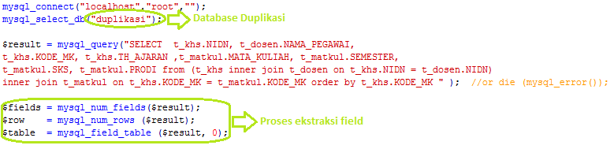

Sebelum ditransformasikan ke tabel baru, terlebih dahulu harus dibuat tabel untuk tempat transformasi data dari hasil ekstraksi tersebut. Proses pembuatan tabelnya dapat dilakukan dengan coding berikut ini.

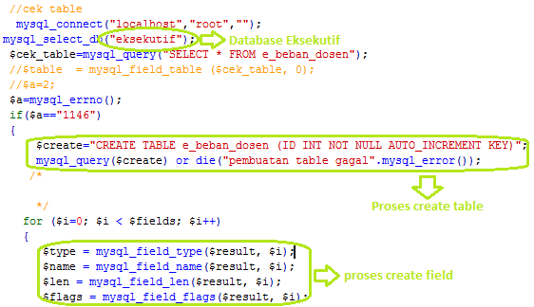

Setelah tabel dibuat maka proses selanjutnya adalah mentransformasikan data hasil ekstraksi tersebut ke tabel yang baru dibuat. Source codenya adalah seperti berikut.

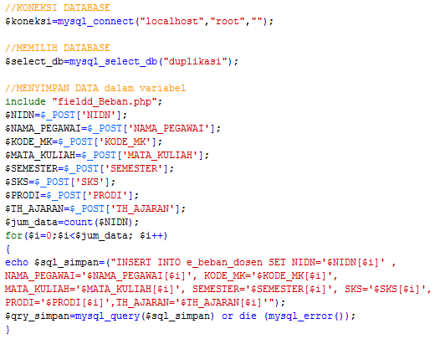

Dan visualisasi hasil proses tersebut dapat dilihat pada halaman admin menu beban dosen.

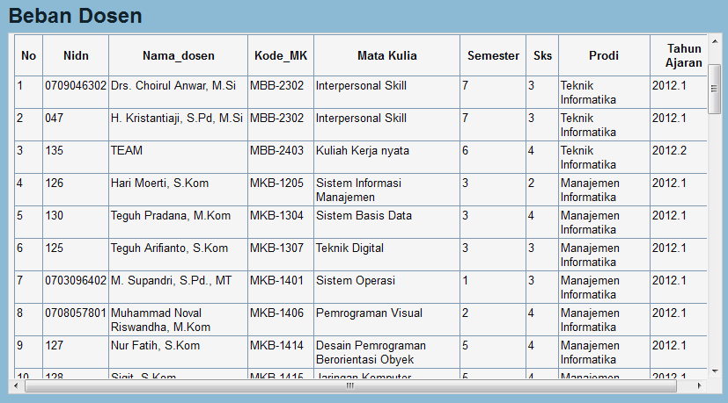

Grafik 5.40. Hasil ekstraksi dan transformasi ke tb_bebandosen

* + 1. **Ekstraksi dan transformasi data presensi dosen**

Ekstraksi dan transformasi data presensi dosen bertujuan untuk mengklasifikasikan antara absensi dosen tetap dan tidak tetap. Maka pada menu ini ada 2 pilihan yaitu untuk mengekstraksi dan transformasi presensi dosen tetap dan dosen tidak tetap.

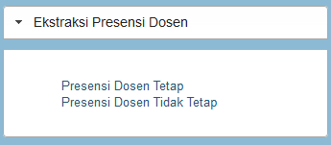

Gambar 5.41. Pilihan ekstraksi dan transformasi presensi dosen

Ekstraksi dan transformasi presensi dosen ini hanya mengambil data dari satu tabel di database duplikasi yaitu t_presensi_dosen_mengajar. Berikut coding untuk mengekstraksi data dosen tetap.

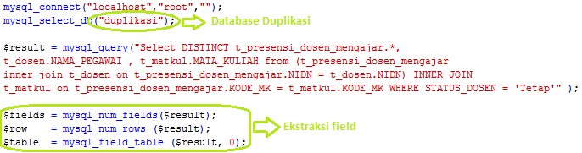

Dan untuk membuat tabel baru yaitu tabel PresensiTetap maka coding yang digunakan adalah seperti di bawah ini.

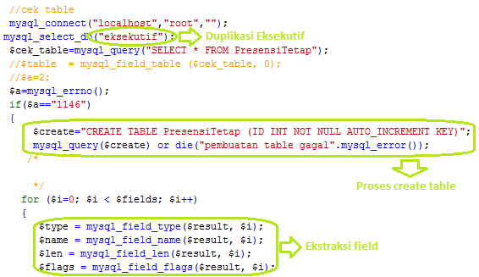

Setelah dibuat tabelnya maka langkah selanjutnya adalah mentransformasikan data ke tabel PresensiTetap. Source codenya adalah seperti berikut.

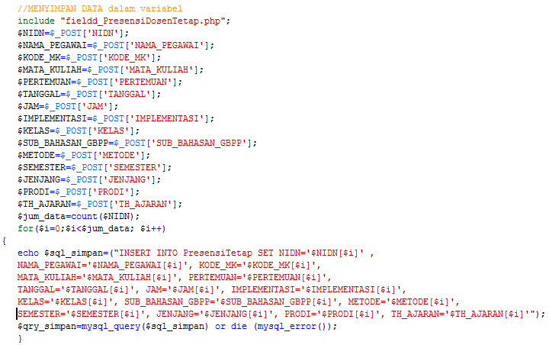

Sedangkan untuk dosen tidak tetap langkah yang digunakan sama hanya tinggal mengganti syarat yaitu “ WHERE STATUS_DOSEN = ‘TIDAK TETAP’”. Selain itu juga nama databasenya dibedakan. Maka hasil dari ekstraksi dan transformasi presensi dosen bisa dilihat pada gambar berikut.

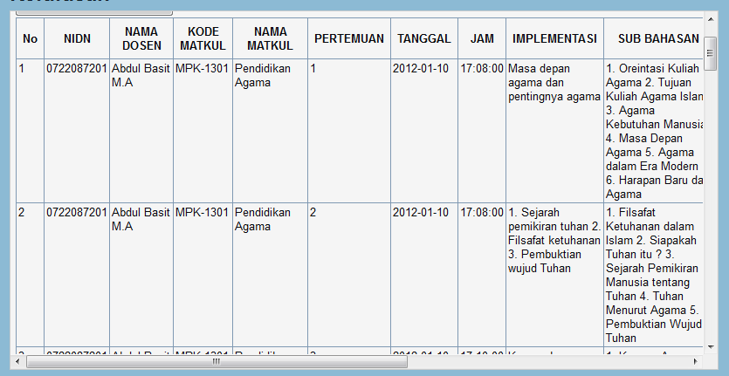

Gambar 5.41. Hasil ekstraksi dan transformasi presensi dosen

* + 1. **Ekstraksi dan transformasi data pembimbing TA**

Proses selanjutnya adalah proses ekstraksi dan transformasi data pembimbing TA. Pada umumnya coding untuk mengektraksi data hampir sama. Hanya saja pengambilan field dari tabel di database duplikasi yang membedakannya. Berikut coding untuk mengekstraksi data pembimbing TA.

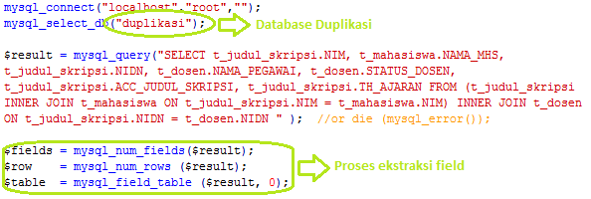

Langkah selanjutnya adalah membuat tabel untuk tempat transformasi, maka source codenya adalah seperti berikut.

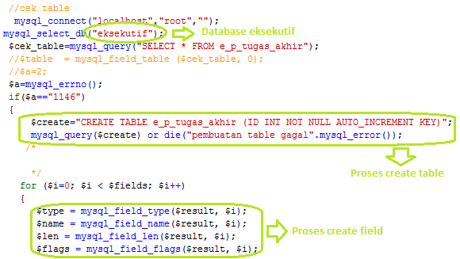

Setelah tabel dibuat kemudian data ditransformasikan dengan coding berikut.

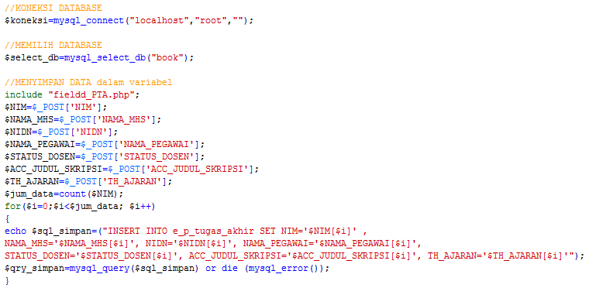

Dan hasil dari ekstraksi dan transformasi data pembimbing tugas akhir adalah seperti berikut.

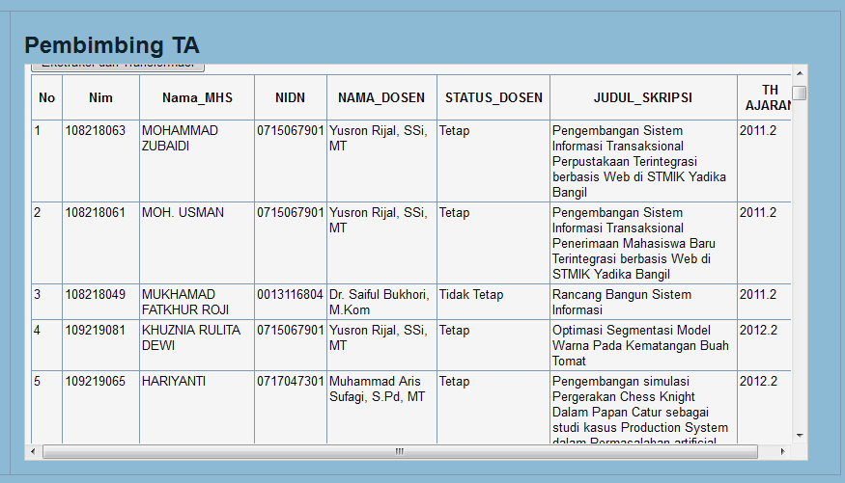

Gambar 5.42. Hasil ekstraksi dan transformasi data pembimbing TA

* + 1. **Ekstraksi dan transformasi data pembimbing akademik**

Proses ekstraksi dan transformasi data pembimbing akademik hampir sama dengan proses ekstraksi dan transformasi data pembimbing TA hanya saja pengambilan fieldnya berbeda tabel. Berikut source code untuk mengektraksi data pembimbing akademik.

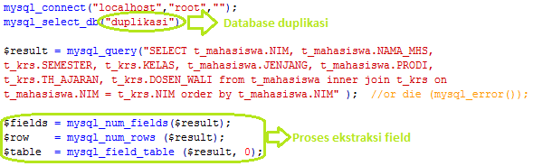

Dan create tabelnya dengan menggunakan coding di bawah ini.

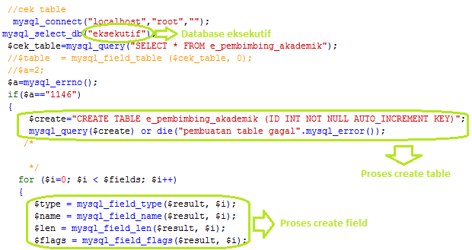

Proses transformasinya menggunakan source code berikut ini.

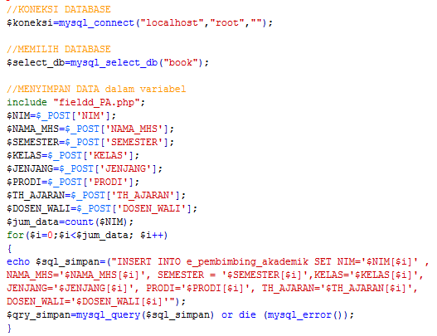

Sehingga hasil dari ekstraksi dan transformasi tersebut tampak seperti gambar berikut.

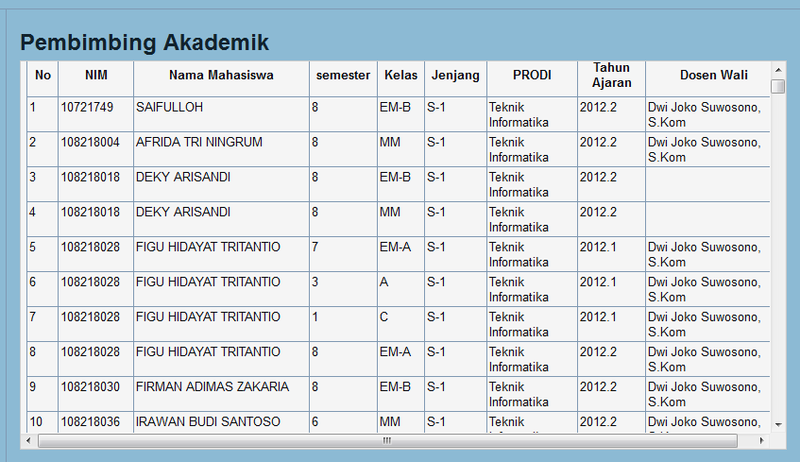

Gambar 5.43. Hasil ekstraksi dan transformasi data pembimbing akademik

* 1. **Analisa Data**

Pada sistem ini dilakukan uji coba sistem dengan beberapa tes case seperti berikut.

1. **Uji Coba Halaman Login**

Hasil uji coba yang dilakukan pada halaman login dapat dilihat pada Tabel 5.3.

Tabel 5.3 Hasil Uji Coba Halaman Login

| Test Case | Tujuan | Input | Output Yang Diharapkan | Status |
| --- | --- | --- | --- | --- |
| 1 | Deskripsi *username* dan *password* yang valid | Mengisi *username* dan *password* lalu tekan tombol login | *User* masuk ke dalam halaman utamanya masing-masing. | Sukses |
| 2 | Deskripsi *username* dan *password* yang tidak valid | Mengisi *username* dan *password* lalu tekan tombol login | *User* tidak dapat masuk ke sistem, tetap pada halaman login, dan *user* diminta input ulang | Sukses |

1. **Uji Coba Halaman Admin**

Uji coba halaman admin meliputi beberapa halaman yang menjadi menu admin. Hasil uji coba halaman admin dapat dilihat pada tabel-tabel berikut ini.

**B.1. Uji Coba Halaman Kelulusan**

Hasil uji coba yang dilakukan pada halaman kelulusan dapat dilihat pada tabel 5.4. berikut ini.

Tabel 5.4 Hasil Uji Coba Halaman Kelulusan

| Test Case | Tujuan | Input | Output Yang Diharapkan | Status |
| --- | --- | --- | --- | --- |
| 3 | Mengektraksi dan mentransformasi data kelulusan mahasiswa | Klik menu Kelulusan Mahasiswa | Info bahwa ekstraksi dan transformasi telah berhasil dilakukan | Sukses |

**B.2. Uji Coba Halaman Beban Dosen**

Hasil uji coba yang dilakukan pada halaman beban dosen dapat dilihat pada tabel 5.5. berikut ini.

Tabel 5.5 Hasil Uji Coba Halaman Beban Dosen

| Test Case | Tujuan | Input | Output Yang Diharapkan | Status |
| --- | --- | --- | --- | --- |
| 4 | Mengekstraksi dan mentransformasi data beban dosen | Klik menu ekstraksi beban dosen | Info bahwa ekstraksi telah berhasil dilakukan | Sukses |

**B.3. Uji Coba Halaman Presensi Dosen**

Hasil uji coba yang dilakukan pada halaman presensi dosen dapat dilihat pada tabel 5.6. berikut ini.

Tabel 5.6 Hasil Uji Coba Halaman Presensi Dosen

| Test Case | Tujuan | Input | Output Yang Diharapkan | Status |
| --- | --- | --- | --- | --- |
| 5 | Mengekstraksi dan mentransformasi data presensi dosen tetap | Klik menu ekstraksi presensi dosen tetap | Info bahwa ekstraksi telah berhasil dilakukan | Sukses |
| 6 | Mengekstraksi dan mentransformasi data presensi dosen tidak tetap | Klik menu ekstraksi presensi dosen tetap | Info bahwa ekstraksi telah berhasil dilakukan | Sukses |

**B.4. Uji Coba Halaman Pembimbing Akademik**

Hasil uji coba yang dilakukan pada halaman pembimbing akademik dapat dilihat pada tabel 5.7. berikut ini.

Tabel 5.7 Hasil Uji Coba Halaman Pembimbing Akademik

| Test Case | Tujuan | Input | Output Yang Diharapkan | Status |
| --- | --- | --- | --- | --- |
| 7 | Mengekstraksi dan mentransformasi data pembimbing akademik | Klik menu ekstraksi pembimbing akademik | Info bahwa ekstraksi telah berhasil dilakukan | Sukses |

**B.5. Uji Coba Halaman Pembimbing TA**

Hasil uji coba yang dilakukan pada halaman pembimbing tugas akhir dapat dilihat pada tabel 5.8. berikut ini.

Tabel 5.8 Hasil Uji Coba Halaman Pembimbing TA

| Test Case | Tujuan | Input | Output Yang Diharapkan | Status |
| --- | --- | --- | --- | --- |
| 8 | Mengekstraksi dan mentransformasi data pembimbing TA | Klik menu ekstraksi pembimbing TA | Info bahwa ekstraksi telah berhasil dilakukan | Sukses |

1. **Uji Coba Halaman Pimpinan**

**C.1. Uji Coba Halaman Kelulusan**

Hasil uji coba yang dilakukan pada halaman kelulusan dapat dilihat pada tabel 5.9. berikut ini.

Tabel 5.9 Hasil Uji Coba Halaman Kelulusan

| Test Case | Tujuan | Input | Output Yang Diharapkan | Status |
| --- | --- | --- | --- | --- |
| 9 | Melihat data kelulusan mahasiswa dan grafik kelulusan 5 tahun terakhir beserta rata-rata IPK 5 tahun terakhir | Klik menu data kelulusan mahasiswa | Data dan grafik kelulusan mahasiswa 5 tahun terakhir beserta ipk rata-rata | Sukses |
| 10 | Melihat grafik kelulusan mahasiswa per tahun | Klik menu grafik kelulusan per tahun | Grafik kelulusan mahasiswa berdasarkan tahun yang dipilih | Sukses |
| 11 | Melihat grafik laju perkembangan kelulusan mahasiswa | Klik menu grafik laju perkembangan | Grafik laju perkembangan dengan range tahun yang sudah dipilih/ditentukan | Sukses |
| 12 | Melihat data lampau kelulusan mahasiswa (lebih dari 5 tahun) | Klik menu data lampau | Data lampau kelulusan mahasiswa berdasarkan tahun yang dipilih. | Sukses |

**C.2. Uji Coba Halaman Beban Dosen**

Hasil uji coba yang dilakukan pada halaman beban dosen bisa dilihat pada tabel 5.10 berikut ini.

Tabel 5.10 Hasil Uji Coba Halaman Beban Dosen

| Test Case | Tujuan | Input | Output Yang Diharapkan | Status |
| --- | --- | --- | --- | --- |
| 13 | Melihat data beban dosen per semester selama 5 tahun terakhir | Klik menu data beban dosen | Data beban dosen per semester selama 5 tahun terakhir | Sukses |
| 14 | Melihat grafik beban dosen berdasarkan semester, tahun atau per dosen | Klik menu grafik beban dosen | Grafik beban dosen per semester, per tahun atau per dosen. Sesuai dengan pilihan user. | Sukses |
| 15 | Melihat data lampau beban dosen (lebih dari 5 tahun) | Klik menu data lampau | Data lampau beban dosen berdasarkan tahun atau semester yang dipilih. | Sukses |

**C.3. Uji Coba Halaman Pembimbing Akademik**

Hasil uji coba yang dilakukan pada halaman

Tabel 5.11 Hasil Uji Coba Halaman Pembimbing Akademik

| Test Case | Tujuan | Input | Output Yang Diharapkan | Status |
| --- | --- | --- | --- | --- |
| 16 | Melihat data pembimbing akademik per semester selama 5 tahun terakhir | Klik menu tabel data pembimbing akademik | Data pembimbing akademik per semester selama 5 tahun terakhir | Sukses |
| 17 | Melihat grafik pembimbing akademik berdasarkan semester, tahun atau per dosen | Klik menu grafik pembimbing akademik | Grafik pembimbing akademik per semester, per tahun atau per dosen. Sesuai dengan pilihan user. | Sukses |
| 18 | Melihat data lampau pembimbing akademik (lebih dari 5 tahun) | Klik menu data lampau | Data lampau pembimbing akademik berdasarkan tahun atau semester yang dipilih. | Sukses |

**C.4. Uji Coba Halaman Pembimbing TA**

Tabel 5.12 Hasil Uji Coba Halaman Pembimbing tugas akhir

| Test Case | Tujuan | Input | Output Yang Diharapkan | Status |
| --- | --- | --- | --- | --- |
| 19 | Melihat data pembimbing TA per tahun selama 5 tahun terakhir | Klik menu tabel data TA akademik | Data pembimbing TA per tahun selama 5 tahun terakhir | Sukses |
| 20 | Melihat grafik pembimbing TA berdasarkan tahun atau per dosen | Klik menu grafik pembimbing TA | Grafik pembimbing TA per tahun atau per dosen. Sesuai dengan pilihan user. | Sukses |
| 21 | Melihat data lampau pembimbing TA (lebih dari 5 tahun) | Klik menu data lampau | Data lampau pembimbing TA berdasarkan tahun yang dipilih. | Sukses |

**C.5. Uji Coba Halaman Mahasiswa**

Tabel 5.13 Hasil Uji Coba Halaman Mahasiswa

| Test Case | Tujuan | Input | Output Yang Diharapkan | Status |
| --- | --- | --- | --- | --- |
| 22 | Melihat rasio calon mahasiswa terhadap daya tampung setiap tahun | Klik menu rasio calon mahasiswa dan daya tampung | Data rasio calon mahasiswa terhadap daya tampung setiap tahun. | Sukses |
| 23 | Melihat grafik rasio calon mahasiswa terhadap daya tampung sesuai tahun yang dipilih. | Klik menu grafik rasio calon mahasiswa dan daya tampung | Grafik rasio calon mahasiswa terhadap daya tampung sesuai tahun yang dipilih. | Sukses |
| 24 | Melihat rasio mahasiswa reguler dengan mahasiswa transfer setiap tahun | Klik menu rasio mahasiswa regular dengan mahasiswa transfer | Data rasio mahasiswa regular dengan mahasiswa transfer setiap tahun. | Sukses |
| 25 | Melihat grafik rasio mahasiswa regular dengan transfer sesuai tahun yang dipilih | Klik menu grafik rasio mahasiswa regular dengan mahasiswa transfer | Grafik rasio mahasiswa regular dengan transfer sesuai tahun yang dipilih | Sukses |

**C.6. Uji Coba Halaman Alumni**

Tabel 5.14 Hasil Uji Coba Halaman Alumni

| Test Case | Tujuan | Input | Output Yang Diharapkan | Status |
| --- | --- | --- | --- | --- |
| 26 | Melihat rasio alumni sudah bekerja dan belum bekerja | Klik menu data alumni | Data rasio alumni yang sudah bekerja dengan yang belum bekerja setiap tahun | Sukses |
| 27 | Melihat grafik rasio rasio alumni sudah bekerja dan belum bekerja | Klik menu grafik alumni | Grafik rasio alumni sudah bekerja dan belum bekerja | Sukses |

**C.7. Uji Coba Halaman Presensi Dosen**

Tabel 5.15 Hasil Uji Coba Halaman Presensi Dosen

| Test Case | Tujuan | Input | Output Yang Diharapkan | Status |
| --- | --- | --- | --- | --- |
| 28 | Melihat tingkat kehadiran dosen tetap dalam mengajar | Klik menu presensi dosen tetap | Data dan prosentase kehadiran dosen tetap dalam mengajar | Sukses |
| 29 | Melihat tingkat kehadiran dosen tidak tetap dalam mengajar | Klik menu presensi dosen tidak tetap | Data dan prosentase kehadiran dosen tidak tetap dalam mengajar | Sukses |

**DAFTAR PUSTAKA**

**BUKU**

Amiruddin, KH. Hammam. 1963. *Ta’limul Muta’allim*. Magelang

Fadilsyah, ‘Computer Vision dan Pengolahan Citra’, Yogyakarta, Penerbit Andi. 2007.

Fadlisyah. *Computer Vision dan Pengolahan Citra*. Yogyakarta : CV. Andi Offset

Kusrini, M.Kom, Koniyo, Andri . 2007. *"Tuntunan Praktis Membuat Sistem Informasi Akuntansi dengan Visual Basic & Microsoft SQL Server"*, Yogyakarta : C.V. ANDI OFFSET.

Sutoyo, T, dkk. 2009.*Teori Pengolahan Citra Digital*. Yogyakarta : CV. Andi Offset

Jogiyanto, HM. 2001. *Analisis dan Desin Sistem Informasi Pendekatan Terstruktur Teori dan Praktek Aplikasi Bisnis*. Yogyakarta: Andi.

Jogiyanto, HM. 1999. *Pengenalan Komputer*. Yogyakarta: Andi.

Putra, Darma. 2009. *Pengolahan Citra Digital*. Yogyakarta: Andi.

Rinaldi, Munir. 2004. *Pengolahan Citra Digital dengan Pendekatan Algoritmik.* Bandung : Informatika.

McLeod, Jr, Raymond. George Shell. 2004. *Sistem Informasi Manajemen Edisi Kedelapan*. . Jakarta: PT. Indeks.

Hirin, AM. 2011. *Belajar Tuntas VB.NET 2010*. Jakarta: Prestasi Pustakaraya.

Purnomo, Catur Hadi. 2008. *Panduan Belajar Otodidak Microsoft Excel 2007.* Jakarta : Mediakita

Kusrianto, Adi. 2004. *Panduan Lengkap Memakai CorelDraw 12.* Jakarta : Elexmedia Komputindo

**JURNAL**

Rijal, Yusron. 2010. Optimalisasi reduksi noise menggunakan chain-code termodifikasi pada pendeteksian wajah*. Jurnal CAUCHY* : 1-4.

Silviana, Renita. *Pengembangan Sistem Informasi Transaksional Akademik STMIK Yadika.* Unpublished Paper. Teknik Informatika STMIK YADIKA, Bangil. 2012

Masfran, dkk. 2012. Segmentasi tepi citra CT scan paru-paru menggunakan metode chain code dan operasi morfologi. *Jurnal Teknik Informatika Vol.1* *Politeknik Caltex Riau* : 1-6.

Wiliana, dkk. 2012. Perbandingan algoritma arithmetic dengan geometric mean filter untuk reduksi noise pada citra. *Jurnal Ilmu Komputer dan Teknologi Informasi USU* : 1-4.

Gunadi, Kartika. 1999. Algoritma midpoint untuk penggambaran grafik berkecepatan tinggi. *Jurnal Informatika Vol.1 No.1* : 34-42.

Basuki, Achmad 2006. *Mengenali Angka menggunakan Fitur Bntuk Integral Proyeksi.* Surabaya : PENS – ITS

Basuki, Achmad, Nana Ramadiajnti, Tri Harsono, *Deteksi Rambu-Rambu Batas Kecepatan menggunakan filter RGB dan Integral Proyeksi*. Surabaya : IES, EEPIS. 2007

Cahyana, Nur Heri, Hafsah, Andhika Noorindra, 2009. *Sistem Humidifier dan Temperatureizer Digunakan dalam Penyiraman Otomatis Tanaman*, Yogyakarta : FTI UPN Veteran Yogyakarta

Hanif Al Fatta, *Sistem Presensi Karyawan Berbasis Pengenalan Wajah dengan Algoritma Eigenface,* STMIK AMIKOM Yogyakarta, Seminar Nasional Sistem dan Informatika 2006; Bali

http://edipurwanto1988.blogspot.com/2009/06/keamanan-sistem-informasi-absensi.html

Novia, Windy, 2010. *Kamus Ilmiah Populer, Michigan* : the University of Michigan

Moody, J. 2004. *Public Perception of Biometric Devices: the Effect of Misinformation on Acceptance and Use. Journal of Issue in Informing Science and Information Technology*,753-761.

Riwinoto,S.T,M.Kom, 2012. *Penggunaan Algoritma Hough Tranforms Untuk Deteksi Bentuk Lingkaran pada Ruang 2D.* Batam: Teknik Informatika Politeknik Batam.

Sumarno, Eko. Hanugrah Probo Hasmoro 2012, *Implementasi dan Analisis Aplikasi Pencatatan Kehadiran dengan Sidik Jari Guru dan Karyawan Smp Negeri 2 Karanganyar*, Program Studi Teknik Informatika Universitas Surakarta, Seruni FTI UNSA 2012 Volume 1

Lewis, William E. 2005. Software Testing and Continuous Quality Improvement. Second Edition. Florida : Auerbach Publications.

Ibrahim, Azzam. 2006. A Chain Code Approach for Recognizing Basic Shapes . Rahmeh Omar Jabay King Abdullah II for Information Technology College University Of Jordan, Amman, Jordan

**SURAT PERNYATAAN KETUA PENELITI**

Yang bertanda tangan dibawah ini:

Nama : Yusron Rijal, S.Si,MT

NIDN : 0716027302

Pangkat.Golongan : -

Jabatan Fungsional : -

Dengan ini menyatakan bahwa proposal penelitian saya dengan **Rancang Bangun Sistem Informasi Eksekutif Berbasis Web Di STMIK Yadika Bangil** yang diusulkan dalam skema HIBAH PENELITIAN DOSEN tahun anggaran 2017 bersifat original dan belum pernah dibiayai oleh lembaga/sumber dana lain. Bilamana dikemudian hari ditemukan ketidak-sesuaian dengan pernyataan ini, maka saya bersedia dituntut dan diproses sesuai dengan ketentuan yang berlaku dan mengembalikan seluruh biaya penelitian yang sudah diterima ke kas negara.

Demikian pernyataan ini dibuat dengan sesungguhnya dan dengan sebenar-benarnya.

Pasuruan, 22 Agustus 2012

Mengetahui, yang menyatakan,

Ketua LPPM STMIK Yadika Bangil

Materai Rp 6000

**M. Imron, ST Yusron Rijal, S.Si, MT**

NIK. 09110680007 NIDN. 0716027302